基于不同导引方法的导引弹道运动学分析

张乐言，周文君，常珈毓，罗嘉豪

**摘 要：**导引方法在导弹制导系统中起着至关重要的作用，不同的导引方法会影响导弹的弹道特性和命中精度。本文针对追踪法、平行接近法、比例导引法及遥控制导律等典型导引方法，建立相应的数学模型，并对导弹的弹道特性、法向过载需求及攻击效率进行对比分析。通过数值仿真，研究了导弹在不同导引律下的运动规律，探讨了速度比、目标机动性、攻击模式（迎击与尾追）及制导站运动等因素对导引效果的影响。研究结果表明，各导引方法在不同作战环境下具有不同的适用性，为制导系统的优化设计提供了理论支持。

**关键词：**追踪法；平行接近法；比例导引法；遥控制导律

# 引 言

在现代军事作战中，导弹制导技术是提高精确打击能力的关键环节，不同导引方法的选择直接影响导弹的飞行弹道、命中精度以及作战效能。随着战场环境的日益复杂，目标机动能力的增强，以及拦截时间窗口的缩短，如何合理选择导引方法以适应不同作战需求成为制导系统研究的核心问题。

导引方法主要用于控制导弹的飞行轨迹，使其能高效追踪并命中目标。传统导引方法包括追踪法（Pure Pursuit, PP）、平行接近法（Parallel Navigation, PN）和比例导引法（Proportional Navigation, PN），它们各具特点，适用于不同的作战情境。例如，追踪法通过使导弹的速度矢量始终指向目标来实现拦截，适用于低机动目标的打击；平行接近法保持目标视线角稳定，降低导弹需用过载，适用于高机动目标的拦截；而比例导引法则通过控制导弹速度矢量的旋转速率，使其逐步逼近目标，成为现代导弹制导的主流方法之一。此外，遥控制导律（Command Guidance Law）因具备远程控制优势，在防空和反坦克导引系统中得到了广泛应用，能够实现更复杂的弹道调整和目标锁定。

然而，在实际作战环境中，传统导引方法仍然面临诸多挑战。首先，目标机动性的不确定性使得导引算法难以实时调整导弹的飞行轨迹，特别是在高速目标或不规则机动目标的拦截过程中，导弹可能无法精确命中目标。其次，导弹的需用过载受限，若需用过载超出导弹的机动能力，则可能导致拦截失败。再者，攻击禁区的存在限制了导弹的有效攻击范围，不同导引方法对攻击禁区的大小和形态影响各异。此外，制导站运动对遥控制导律的影响也是需要重点考虑的问题，制导站的相对运动会改变导弹的制导参数，影响命中精度。

针对上述问题，本文研究了追踪法、平行接近法、比例导引法和遥控制导律四种典型导引方法，建立了导弹—目标相对运动数学模型，并通过数值仿真分析不同导引方法的弹道特性、法向过载需求及拦截效率。特别地，本文探讨了弹目速度比、目标机动性、攻击模式（迎击与尾追）及制导站运动等因素对导弹运动轨迹的影响，以揭示各导引方法的适用性与局限性。

本文的研究不仅能为导弹制导系统的优化提供理论依据，也可为未来智能化导弹制导策略的设计提供参考。通过对不同导引方法的深入分析，本文旨在探索更高效、更稳定的导引策略，以提升导弹在复杂战场环境中的制导性能和作战效能。

# 追踪法

所谓追踪法是指导弹在攻击目标的导引过程中，导弹的速度矢量始终指向目标的一种导引方法。这种方法要求导弹速度矢量的前置角 始终等于零。因此，追踪法导引关系方程为：

|  |  |  |
| --- | --- | --- |
|  |  | （2 - 1） |

## 动力学建模

### 动力学方程组表示

追踪法导引时，导弹与目标之间的相对运动方程组如下：

|  |  |  |
| --- | --- | --- |
|  |  | （2 - 2） |

其中，为目标速度，为导弹速度，为相对弹目距离，为视线角，为目标前置角，为目标弹道倾角。若、和为已知的时间函数,则方程组还包含3个未知参数：、和。给出初始值、和，用数值积分法可以得到相应的特解。

为了得到解析解，以便了解追踪法导引的一般特性，必须作以下假定：目标作等速直线运动，导弹作等速运动。取基准线平行于目标的运动轨迹，这时，，则方程组可以改写为：

|  |  |  |
| --- | --- | --- |
|  |  | （2 - 3） |

### 法向可用过载

导弹的过载特性是评定导引方法优劣的重要标志之一，沿导引弹道飞行的需用法向过载必须小于可用法向过载。否则，导弹的飞行将脱离追踪曲线并按着可用法向过载所决定的弹道曲线飞行。

在本篇论文中，追踪法导引导弹的法向加速度计算方式如下：

|  |  |  |
| --- | --- | --- |
|  |  | （2 - 4） |

建模过程仿真参数见表2-1：

表2-1

|  |  |  |  |  |
| --- | --- | --- | --- | --- |
| / | / | / |  |  |
| 380 | 200 |  | 3000 | 4 |

给定，导弹与目标轨迹图如图2-1所示，导弹的法向过载曲线如图2-2所示。

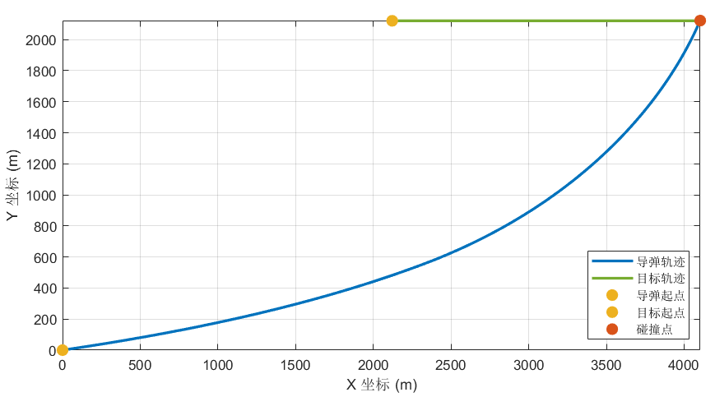

图2-1 导弹——目标曲线图

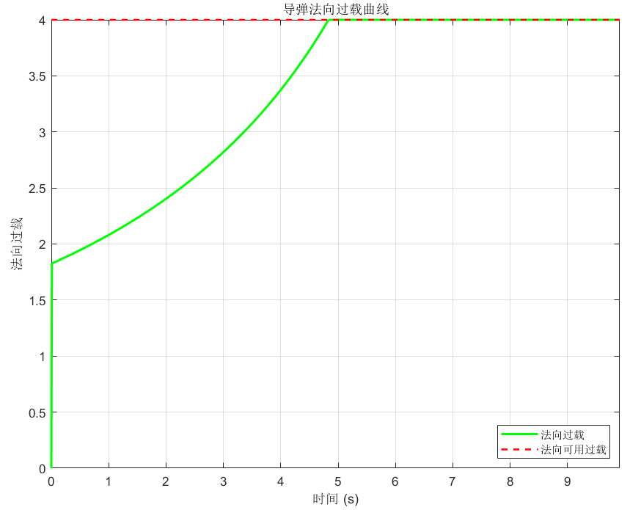

图2-2 导弹法向过载曲线图

分析图（1-1）可知，图中 “碰撞点”，表明导弹通过追踪法调整飞行路径，最终与目标位置达到碰撞阈值。导弹轨迹（蓝色）从起点出发，持续向目标轨迹（青色）延伸并最终交汇。这一过程符合追踪法的本质——导弹飞行方向始终指向目标（通过视线角调整实现）。

综上，图中导弹使用追踪法导引成功打击目标，以及轨迹所呈现的“追踪——逼近——命中”过程，充分验证了追踪法制导的有效性与正确性。

分析图1-2可知，曲线分三个阶段：初始0时刻，导弹的法向过载，可依据公式（2 - 4）代入仿真参数求解。初始阶段（秒），法向过载（绿色曲线）从初始值逐渐上升。这是因为追踪开始后，导弹需不断调整飞行方向以指向目标，视线角变化率引发过载需求，且随着距离缩短，调整需求增加，过载随之升高。过载限制阶段（秒后），绿色曲线达到红色虚线的法向可用过载值后，保持水平。这表明当实际过载需求超过导弹可用过载时，控制系统会限制过载，在确保命中的前提下使过载维持在允许范围内。

## 允许攻击区

所谓允许攻击区是指导弹在此区域内以追踪法导引飞行，其飞行弹道上的需用法向过载均不超过可用法向过载值。

由追踪法导引导弹法向加速度公式得

|  |  |  |
| --- | --- | --- |
|  |  | （2 - 5） |

假设可用法向过载为，相应有一等过载圆。现在要确定追踪导引起始瞬时导弹相对目标的距离为某一给定值的允许攻击区。

依据公式可以推导出与之间的关系如下

|  |  |  |
| --- | --- | --- |
|  |  | （2 - 6） |

显然，当参数、和给定时，有上式可以求解出值，那么允许攻击区也就相应确定了。因此设定初始范围为，在此范围生成线性间隔的个向量，每个向量根据上式求解出对应的，将获取到的个实数对（极坐标）用实线相连构成允许攻击区。

允许攻击区模型仿真参数表2-2所示：

表 2-1

|  |  |  |  |  |
| --- | --- | --- | --- | --- |
| / | / | / |  |  |
| （10,1200） | 250 | 200 | 1.25 | 4 |

绘制极坐标下的允许攻击区如下图所示：

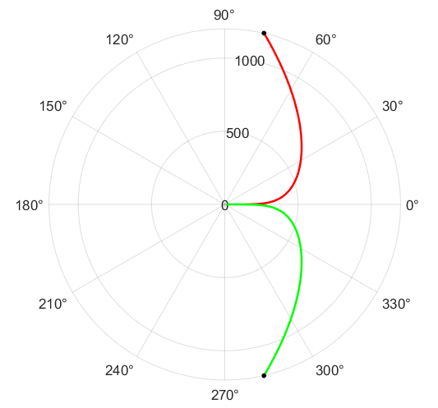

图2-3 导弹允许攻击区

分析图2-3可知，两条曲线表示导弹的临界追踪曲线，其中曲线与最外侧圆相交的角度分别为： 和，此交点代表在取最大值时对应的值。

## 导弹飞行速度与法向过载之间的关系

导弹飞行速度与法向过载之间密切相关，从公式（2 - 7）可看出速度对过载有放大作用：若不变，越大，越大，最终法向过载也越大。例如，目标机动导致固定时，高速导弹需承受更高过载来维持追踪。

速度比的关键作用：速度比影响追踪难度。较大时，导弹拦截时间短，需通过更大的来调整视线角，间接推高和。合理时，追踪路径更“平滑”， 需求降低，使处于可控范围。

|  |  |  |
| --- | --- | --- |
|  |  | （2 - 7） |

由此提出三条假设：

**假设一：**速度比越大，法向过载越大，过载响应越快；

**假设二：**更高的速度比会缩短拦截时间；

**假设三：**过载限制会导致弹道在高速比下更接近直线。

在原有模型基础上，固定目标速度 ，改变速度比 ，可以绘制出不同速度比下的导弹—目标曲线和导弹过载曲线。仿真参数见表2-3：

表2-3

|  |  |  |  |  |
| --- | --- | --- | --- | --- |
| / |  | / | / |  |
| 100 | [1.5, 2, 3] | 3000 |  | 5 |

不同速度比下的导弹—目标曲线如图2-4所示。

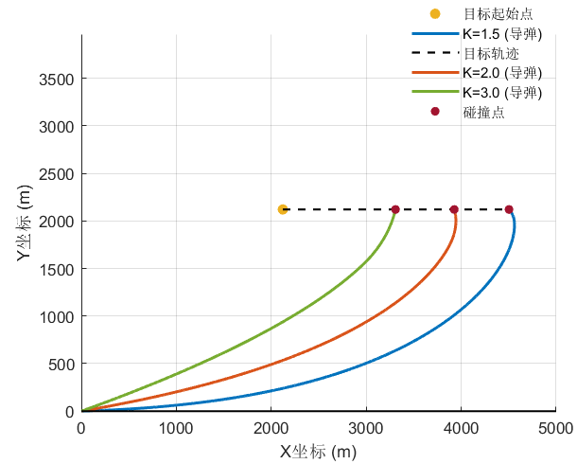

图2-4 不同速度比下导弹——目标曲线图

由图2-4中的导弹——目标曲线图可知，导弹在速度比、、的时候均能命中目标。

分析得，速度比越高（如绿色曲线代表的），导弹轨迹越平滑；速度比越低（如蓝色曲线代表的），弹道轨迹越迂回。这是因为高速度比下，导弹能以更短时间接近目标，视线角变化率更小，弹道调整幅度降低。各速度比导弹均能命中目标（红色碰撞点），但高速度比的导弹轨迹弯曲程度更低，符合追踪法中“速度优势简化追踪路径”的特性。经验证，不同速度比下的导弹——目标曲线图符合假设三。

不同速度比下的导弹过载曲线图如图2-5所示：

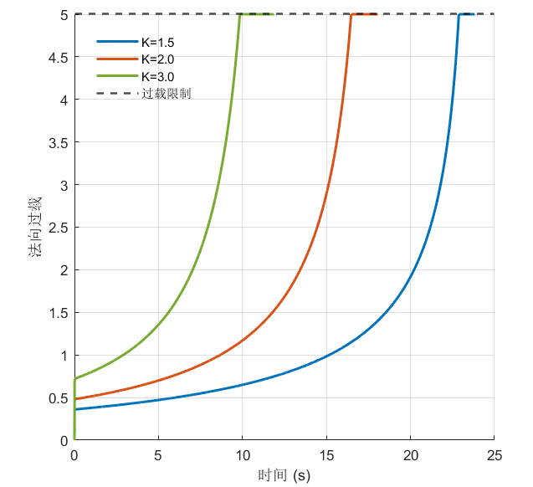

图2-5 不同速度比下导弹过载曲线图

由图2-5的导弹过载曲线图可知：在“法向过载曲线”中，速度比越高（如的绿色曲线），法向过载上升速率越快，过载改变的响应时间也越快。而的蓝色曲线过载增长最慢，过载改变响应时间也最慢。所有曲线最终均达到过载限制（法向可用过载），在同一时刻，速度比越大，导弹的过载越大，满足假设一。对此现象进行分析：根据法向过载公式，当速度比增大时，一方面导弹速度增大；另一方面在追踪过程中，导弹需要不断调整飞行方向以追踪目标，这就导致视线角随时间变化。速度比越大，导弹接近目标的速度越快，相对运动越剧烈，使得视线角的变化率也越大，综合二者可知，速度比越大，导弹过载越大，过载响应也越快。

经验证，图2-5的导弹过载曲线图成功验证假设一。

通过表2-4可以得到不同速度比下的导弹拦截时间。

表2-4

|  |  |  |
| --- | --- | --- |
| 速度比 | 拦截时间/ | 目标终止坐标/ |
|  |  |  |
|  |  |  |
|  |  |  |

从表2-4可以看出，速度比越大，导弹的拦截时间越短，成功验证假设二。

综上，经图表验证，三条假设均成立。

# 平行接近法

本节将介绍基于平行接近法的制导方案。平行接近法是指在整个导引过程中，目标瞄准线在空间保持平行移动的一种导引方法，其导引关系方程为

|  |  |  |
| --- | --- | --- |
|  |  | （3 - 1） |
| 或 |  | （3 - 2） |

式中 为开始平行接近法导引瞬间的目标线角。

## 相对运动方程组

按平行接近法导引时，导弹与目标之间的动力学方程组为

|  |  |  |
| --- | --- | --- |
|  |  | （3 - 3） |

其中，为目标速度，为导弹速度，为相对弹目距离，为视线角，为目标前置角，为目标弹道倾角。若、和为已知的时间函数,则方程组还包含3个未知参数: 、和。给出初始值、和，用数值积分法可以得到相应的特解。

由方程式可以导出实现平行接近法的运动关系式为

|  |  |  |
| --- | --- | --- |
|  |  | （3 - 4） |

上式表明，按平行接近法导引时，不管目标作何种机动飞行，导弹速度矢量和目标速度矢量在垂直于目标线上的分量相等，导弹以相对速度到达瞬时命中点的时间也与导弹以相对速度到达目标当前位置时间相等。

按平行接近法导引时，导弹的速度矢量超前了目标线，导弹速度矢量的前置角应满足

|  |  |  |
| --- | --- | --- |
|  |  | （3 - 5） |

## 法向过载

为逃脱导弹的攻击，目标往往作机动飞行，并且导弹的飞行速度通常也是变化的。在此情况下，需研究导弹的需用法向过载。

按平行接近法导引时，导弹的需用法向过载经计算为

|  |  |  |
| --- | --- | --- |
|  |  | （3 - 6） |

式中，为目标的法向加速度。可以看出，导弹的需用法向过载不仅与目标的机动性有关，还与导弹和目标的切向加速度有关。

## 仿真制导轨迹与分析

首先用经典匀速直线目标条件进行了仿真测试。仿真参数如下表：

|  |  |  |  |  |
| --- | --- | --- | --- | --- |
| / | / | / |  |  |
| 200 | 100 |  | 1000 | 5 |

表3-1

给定，导弹与目标轨迹图如图3-1所示。

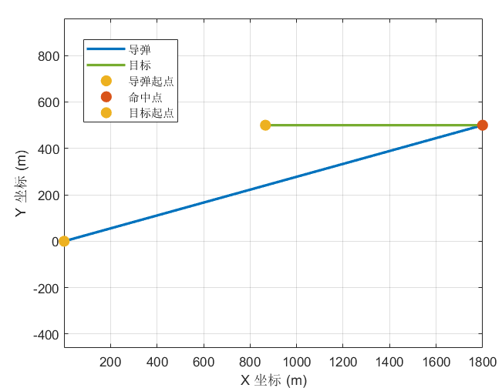

图3-1 目标做匀速直线运动时的制导轨迹

分析前置角条件方程可知，在攻击平面内，目标作直线飞行（即为常值）时，只要速度比保持为常值（且），则无论导弹从什么方向攻击目标，它的飞行弹道（绝对弹道）都是直线弹道。仿真轨迹满足理论分析。

此外，项目设计了目标以匀速圆周运动的轨迹仿真。仿真轨迹如图3-2所示。

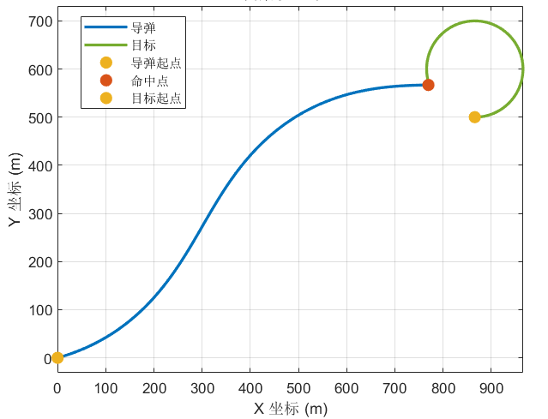

图3-2 目标做匀速圆周运动时的制导轨迹

目标作机动飞行时，若采用平行接近法导引，且速度比保持常值，导弹的需用法向过载总比目标机动时的法向过载要小，即导弹弹道的弯曲程度总是小于目标航迹的弯曲程度。因此，导弹机动性可以小于目标机动性。观察并分析仿真轨迹，导弹轨迹相比于目标轨迹较为平滑，符合理论分析。

## 不同导弹目标速度比对参数影响

分析导弹速度矢量前置角公式（3 - 5）可知，目标前置角相同时，速度比减小，导弹前置角也随之减小。结合仿真中的前置角变化图像（如图3-3）分析发现，速度比增大后，初始导弹速度矢量前置角减小。整个制导过程中前置角也减小。符合原理推断。

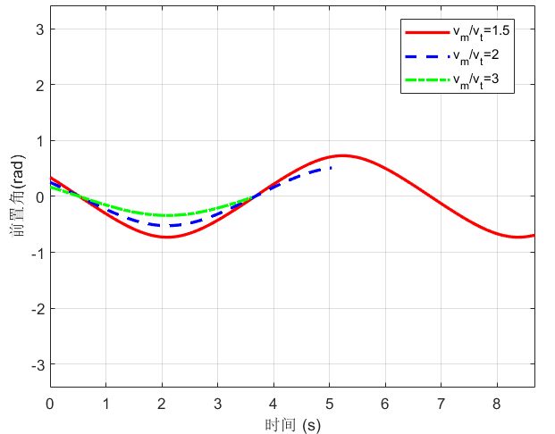

图3-3 目标作圆周运动时不同速度比下的前置角变化

观察需用法向过载变化图像（如图3-4），首先分析图像走势。改变速度比后相同目标机动飞行时，导弹的需用法向过载走势一致。其次分析具体差异。观察图像发现，随着导弹目标速度比增大，初始法向过载减小。整个过程中法向过载也减小。

分析导弹的需用法向过载为式（3 - 6），由于本次仿真中给定导弹与目标均为匀速运动，，舍去。因此导弹的需用法向过载为

|  |  |  |
| --- | --- | --- |
|  |  | （3 - 7） |

速度比增大，导弹前置角减小，因此需用法向过载也减小。时，，法向过载与速度比无关，大小不变。仿真图像符合分析结论。

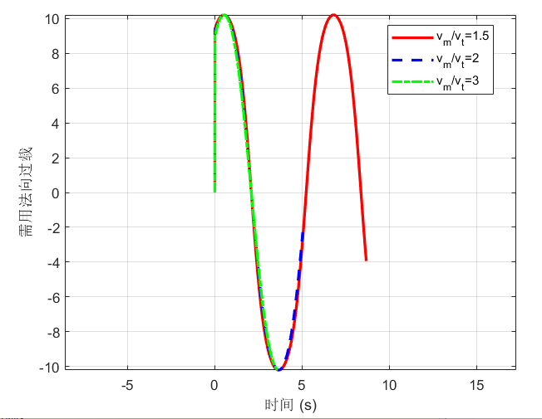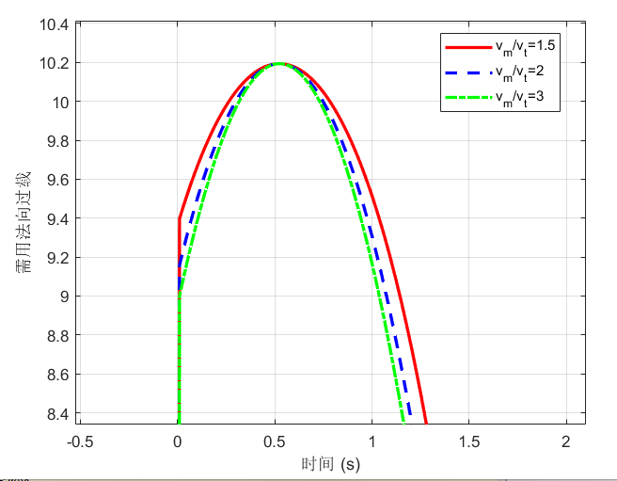

|  |  |
| --- | --- |
| （a）完整 | （b）局部 |

图3-4 目标作圆周运动时不同速度比下的需用法向过载变化

# 比例导引法

本节将介绍在可用法向过载约束下的比例导引法。通过研究典型交汇情况，分析需用法向过载的变化和视线角速度的收敛趋势，建立比例导引的全面认知，了解其优势与局限性。

## 运动分析模型

比例导引法是指导弹在攻击目标的导引过程中，导弹速度矢量的旋转角速度与目标线的旋转角速度成比例的一种导引方法，其导引关系方程为

|  |  |  |
| --- | --- | --- |
|  |  | （4 - 1） |

式中 ——比例系数。

将几何关系对时间求导数，可得

|  |  |  |
| --- | --- | --- |
|  |  | （4 - 2） |

将此式代入式（4 - 1）中，可得到比例导引关系方程的另外两种表达形式

|  |  |  |
| --- | --- | --- |
|  |  | （4 - 3） |
| 和 |  | （4 - 4） |

由式（4 - 3）可见：如果，则，即常数，这就是常值前置角导引方法，而追踪法是常值前置角法的一个特例；如果，则，即常数，这就是平行接近法。可以说，追踪法和平行接近法是比例导引法的特殊情况。

按比例导引，导弹与目标之间的相对运动方程组为

|  |  |  |
| --- | --- | --- |
|  |  | （4 - 5） |

若给出、、的变化规律和初始条件（、、或），则方程组（4 - 5）可用数值积分或图解法解算。

本文在进行导引弹道的运动学分析时考虑可用法向过载的约束，在方程组（4 - 1）给出的导引规律下，对应的需用法向过载为

|  |  |  |
| --- | --- | --- |
|  |  | （4 - 6） |

给定可用法向过载，当导弹的可用法向过载不满足需用法向过载的要求时，导弹按照可用法向过载飞行，此时导弹的速度矢量旋转速度为

|  |  |  |
| --- | --- | --- |
|  |  | （4 - 7） |

代入式（4 - 1），可得实际等效比例系数为

|  |  |  |
| --- | --- | --- |
|  |  | （4 - 8） |

当视线角速度增大到导弹的可用法向过载已经无法满足式（4 - 1）时， 按式（4 - 8）计算的实际等效比例系数必然会小于原来的设计值，视为导弹是在按欠比例导引规律飞行。只要实际等效比例系数满足比例导引法的视线角速度收敛条件，即

|  |  |  |
| --- | --- | --- |
|  |  | （4 - 9） |

视线角速度就应当收敛。当视线角速度收敛到按设计的比例系数计算的需用法向过载不大于可用法向过载时，导引规律恢复为原来的比例导引，即式（4 - 1）。当视线角速度大到不能满足式（4 - 9）时，即使导弹按可用法向过载飞行，也不能使视线角速度收敛。在某些极特殊的弹目遭遇情况下，可能出现例外。在4.2节将进行分析说明。

## 数值计算实验设计

在本节中，针对比例导引法的运动学特性，设计一系列数值计算实验，研究视线角速度、需用法向过载等关键参数的收敛性及其边界变化，并探究收敛边界的运动特性。分析恰好满足视线角速度收敛条件时，相关参数的变化情况。在以下仿真实验中，我们取重力加速度，导弹可用法向过载为。

### 目标匀速直线运动

**地对空**交会情况下，给定仿真初始条件如下所示：，m，；，；，. 经仿真命中目标时间为：，弹道结果如图4-1（a）。观察仿真结果图4-1（b）、（c），初阶段需用法向过载绝对值不超过0.4。随着时间推进，目标与导弹间距离缩短，需用法向过载、视线角速度均向0收敛，曲线趋于平缓。由式（4 - 6）需用法向过载计算式可知，在满足可用法向过载、恒速的情况下，视线角速度与需用法向过载密切相关。观察图4-1（d），这里收敛边界采用下式衡量

|  |  |  |
| --- | --- | --- |
|  |  | （4 - 10） |

式中 ——实际比例导引系数。

当时，满足视线角速度的收敛条件。图4-1（d）中，，满足收敛条件，印证了视线角速度的收敛情况。

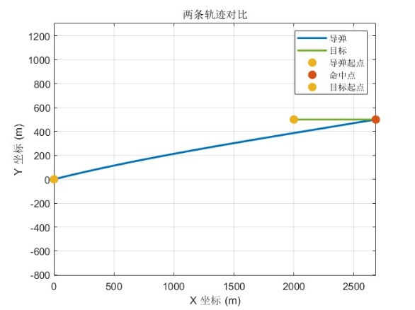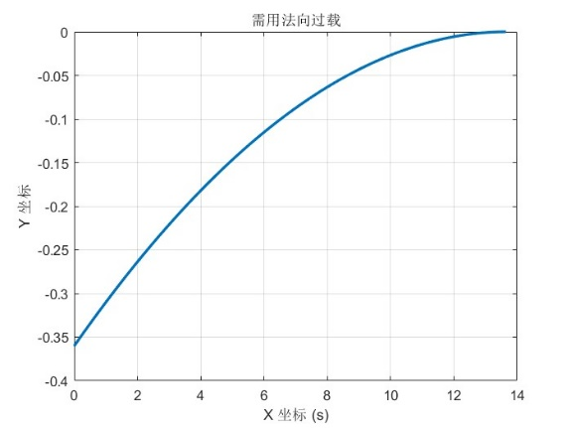

|  |  |
| --- | --- |
| （a）弹道 | （b）需用法向过载 |

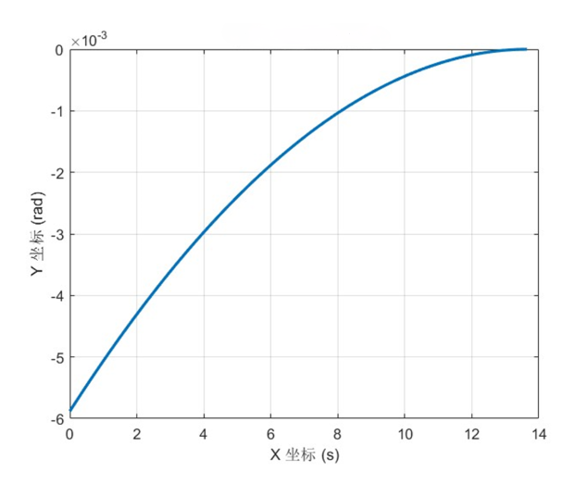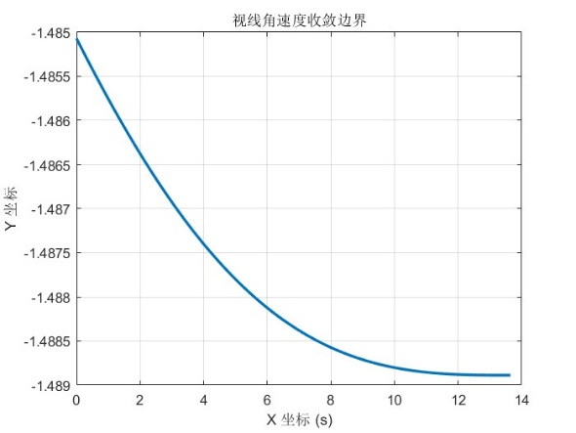

|  |  |
| --- | --- |
| （c）视线角速度 | （d）收敛边界 |

图4-1 地对空数值仿真实验结果图（）

当恰好满足视线角度收敛条件时，即取

|  |  |  |
| --- | --- | --- |
|  |  | （4 - 11） |

此时 随距离和速度矢量前置角变化而实时变化，导弹命中目标耗时为，慢于恒定时的命中时间。如图4-2（a）、（b），由于，视线角速度变化较慢，且导弹需用法向过载的绝对值较小，在附近，由此导弹调整航向的能力变低，直观反映导弹调整自身轨迹的能力弱，需要更大的轨迹偏转才能逐步逼近目标，相对于时的运动情况弹道更加弯曲。

视线角速度在收敛边界的变化情况如图4-2（c），可以看出，在收敛边界时，由于值随时变化且较小，系统处于“临界稳定”状态，虽然最终命中目标，但视线角速度变化曲线表现出波动现象，收敛性较差。

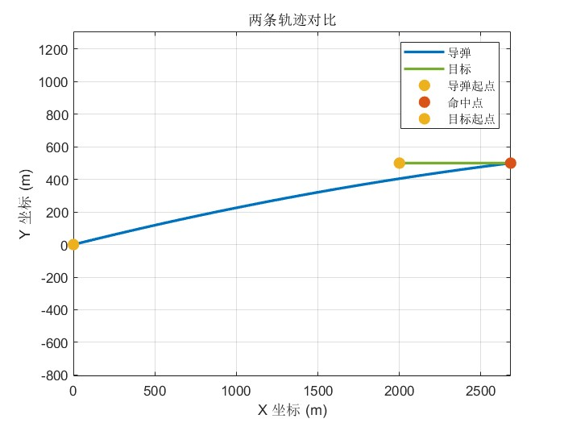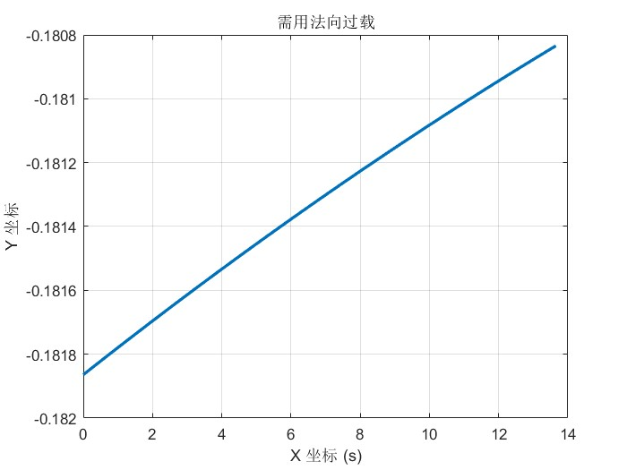

|  |  |
| --- | --- |
| （a）弹道 | （b）需用法向过载 |

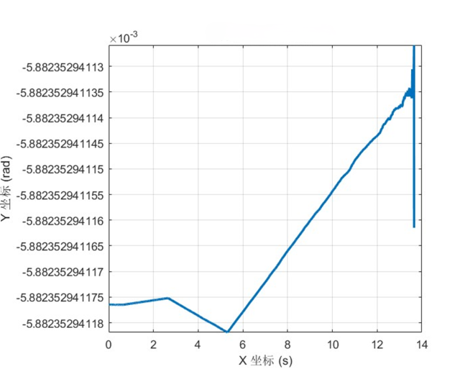

（c）视线角速度

图4-2 地对空数值仿真实验结果图（收敛边界处）

由式（4 - 10），影响视线角速度收敛的直接因素有导弹速度、距离随时间变化率、速度矢量前置角、值。下面分析速度、值变化时对导引过程的影响。

导弹速度增大至，，命中时间为，视线角速度在左右收敛，相较于，其余条件相同的情况下收敛更快。由图4-3可直观看出速度对视线角速度收敛速度的影响。

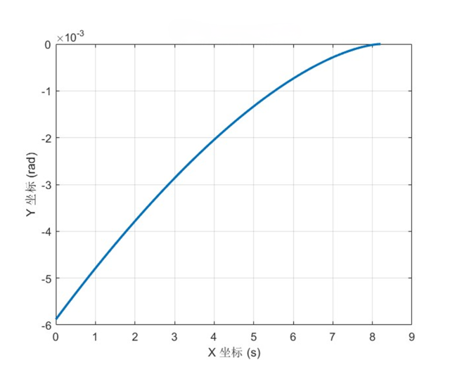

图4-3 视线角速度变化曲线（）

导弹速度仍为恒定，调整。此时命中时间为13.6420s，快于时的情况。观察图4-4（a），视线角速度在5s左右收敛，非常迅速。K值增大导弹航向角变化快，可以实现更迅速的收敛，但相应的需用法向过载绝对值增大，需要注意可用法向过载的限制条件。

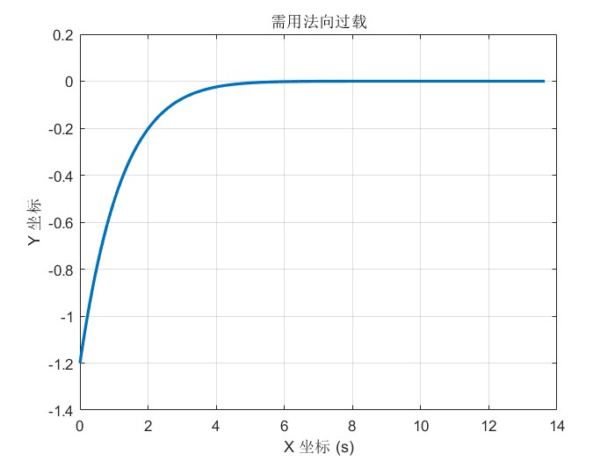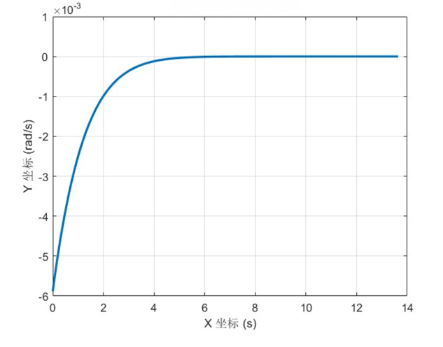

|  |  |
| --- | --- |
| （a）需用法向过载 | （b）视线角速度 |

图4-4 地对空导引参数曲线（）

设计K=1.3，使比例系数不满足收敛条件。导弹实现命中目标，命中时间为13.6544s，慢于K=3时的情况。观察图（4-5）（c）、（d），，视线角速度未收敛。K值减小导致不满足视线角速度的收敛条件，需用法向过载在接近目标时骤降，需要大幅度调整导弹航向角，在实际应用中存在风险。观察可以看出弹道曲率较大，实际情况下，导弹不断修正航向，可能导致过多横向加速度，增加燃料消耗，减少导弹航程。

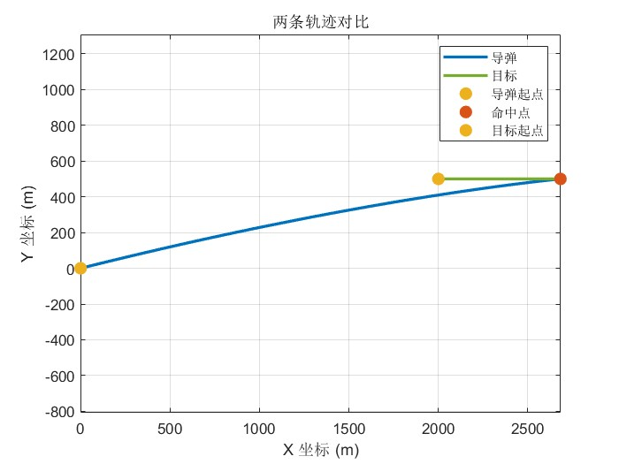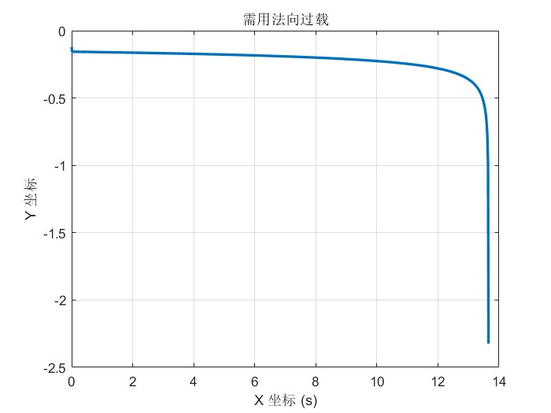

|  |  |
| --- | --- |
| （a）弹道 | （b）需用法向过载 |

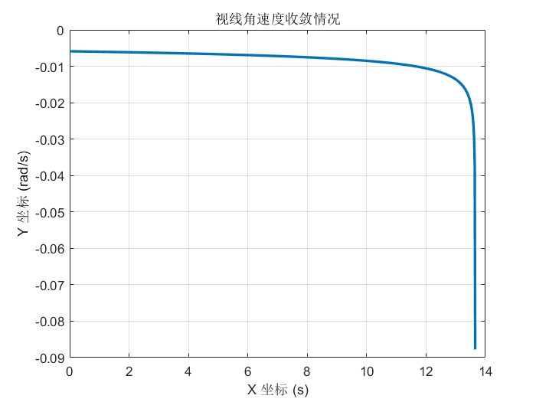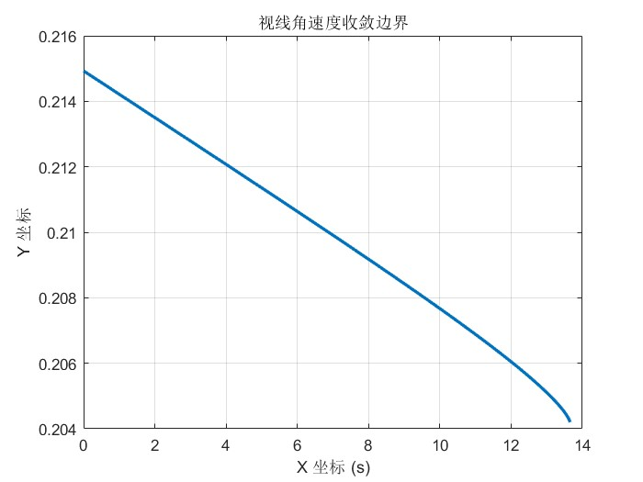

|  |  |
| --- | --- |
| （c）视线角速度 | （d）收敛边界 |

图4-5 地对空数值仿真实验结果图（）

考虑**地对地**情况下的视线角速度收敛分析，速度和比例系数对视线角速度收敛性的影响与地对空情况类似，这里不再列举。下面分析改变初始发射角度对导引弹道和相关运动学参数的影响。

给定仿真初始条件如下所示：，0，；，；，. 数值仿真结果如图4-6所示。改变的值，使其分别为和进行仿真，结果分别如图4-7、图4-8所示。比较不同初始速度矢量角下的视线角速度收敛速度，在时收敛最快。随着增加，初始需用法向过载的绝对值增加，因为需要命中目标的偏转角增加，弹道也更为弯曲，需要更优良的机动性能。

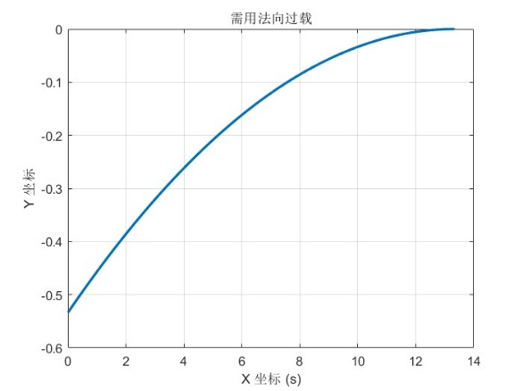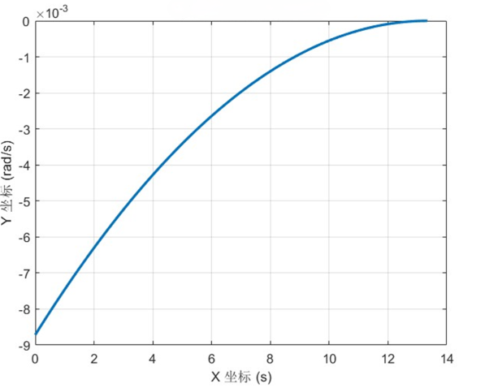

|  |  |
| --- | --- |
| （a）需用法向过载 | （b）视线角速度 |

图4-6 地对地导引参数曲线（）

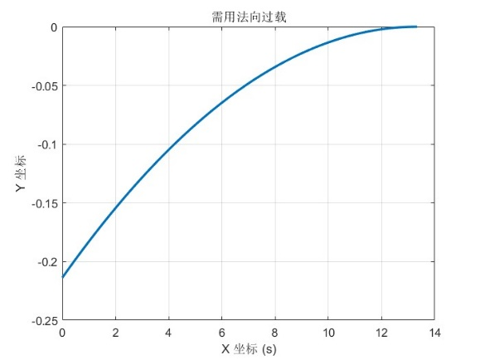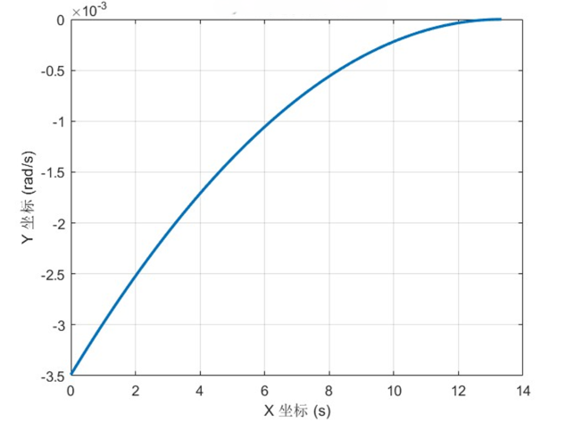

|  |  |
| --- | --- |
| （a）需用法向过载 | （b）视线角速度 |

图4-7 地对地导引参数曲线（）

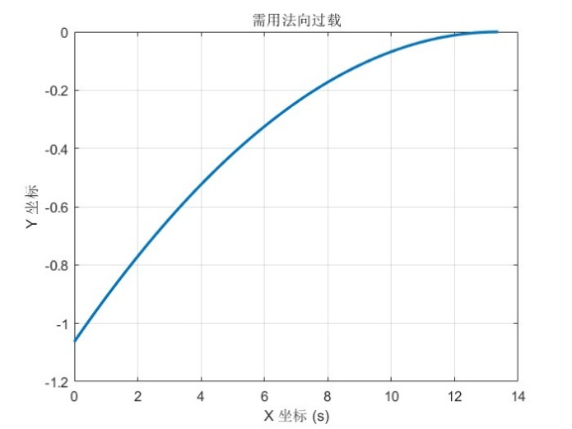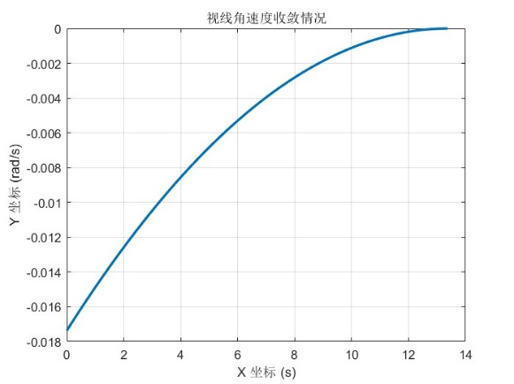

|  |  |
| --- | --- |
| （a）需用法向过载 | （b）视线角速度 |

图4-8 地对地导引参数曲线（）

### 目标匀速圆周运动

当目标做、逆时针的匀速圆周运动时，仿真结果如图4-9所示。初始参数设置为：，m，；，；，. 此时，导弹命中目标时间为。初始时需用法向过载约为，导弹弹道成凹型。

当时，仿真结果如图4-10所示，命中目标时间为，快于时的命中时间。初始时需用法向过载约为，导弹弹道近乎直线，略有波动。

当时，仿真结果如图4-11所示，命中目标时间为，快于时的命中时间，慢于时的命中时间。初始时需用法向过载不满足可用法向过载，按照可用法向过载进行飞行，当视线角速度收敛到按设计的比例系数计算的需用法向过载不大于可用法向过载时，导引规律恢复为原来的比例导引。导弹弹道成凸型。

对比分析，当时，初始需用法向过载约为 -0.4，弹道呈凹型，即导弹初期向目标转向较缓，随后逐渐修正航向，收敛至目标。由于转向较慢，导弹命中时间相对较长。当增加至时，命中时间缩短，快于基准情况。这是因为增大初始视线角，使得导弹初始时具有更大的偏转角，意味着导弹初始的机动能力增强，能更快地朝向目标。然而，这也导致初始需用法向过载增大至，使得初期机动更加剧烈，弹道变得 接近直线，可能出现小幅波动。进一步增加至时，命中时间为11.8986s，相时稍慢。这是因为初始需用法向过载超过了可用法向过载的范围，导弹在初期无法完全按照所需的过载机动，需要按照可用法向过载进行飞行。因此，导弹弹道呈凸型，即初期导弹的机动不足，随后调整过载，使得弹道发生变化。

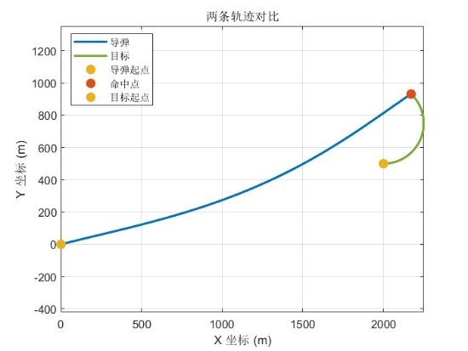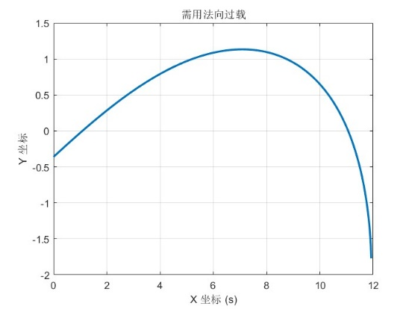

|  |  |
| --- | --- |
| （a）弹道 | （b）需用法向过载 |

图4-9 目标圆周机动（）

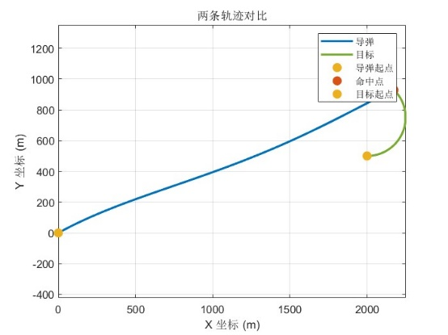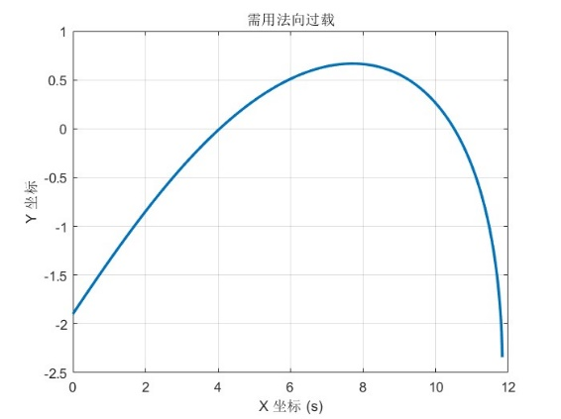

|  |  |
| --- | --- |
| （a）弹道 | （b）需用法向过载 |

图4-10 目标圆周机动（）

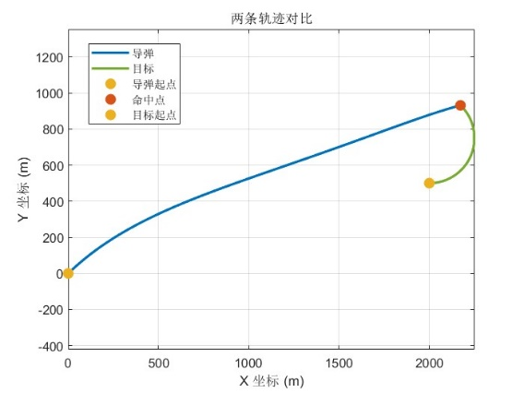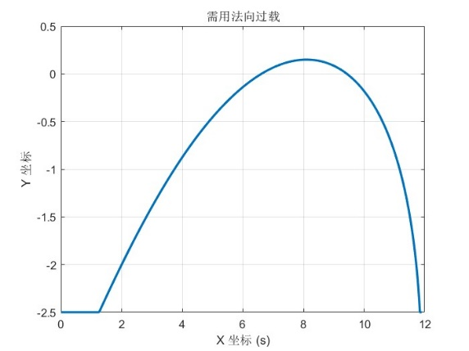

|  |  |
| --- | --- |
| （a）弹道 | （b）需用法向过载 |

图4-11 目标圆周机动（）

## 比例导引法的近似分析

考虑比例导引法对平行接近发的近似。我们知道，当，则，即常数，这就是平行接近法。实际仿真中，取用作对平行接近法的近似条件。

仿真得到的完整运动学弹道如图4-12（b）。与一般情况下的比例导引法弹道对比，得到的近似平行接近法运动学弹道导弹的运动轨迹近乎直线，符合理想情况下的平行接近法结果。

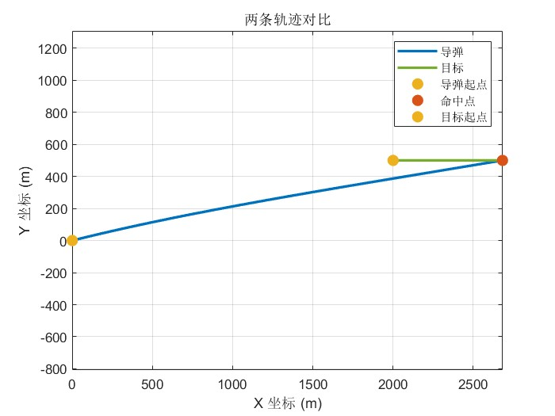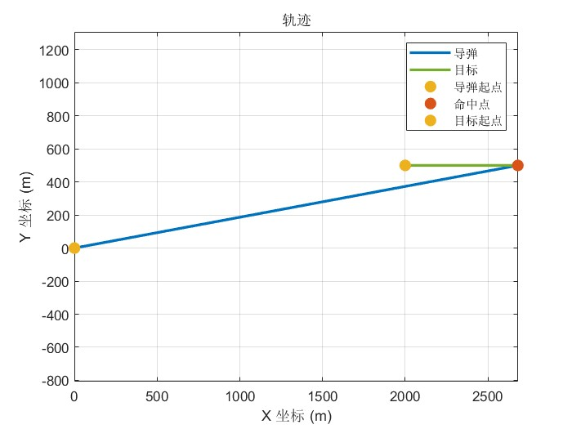

|  |  |
| --- | --- |
| （a） | （b） |

图4-12 轨道对比

再将各导引参数进行对比，仿真结果如图4-13，绿色曲线代表进行平行接近法时的参数变化，蓝色曲线代表一般比例导引模式下的参数变化。当比例导引系数时，需用法向过载趋于0，是由于视线角速度变化趋于零，导弹的航向几乎不再调整，弹道接近直线飞行。当很大时，比例导引系统会非常迅速地调整导弹的飞行轨迹，使得视线角速度趋于0。导弹的机动非常迅速且精确，接近平行接近法，也就是：导弹和目标之间的相对运动变得非常平滑；导弹的飞行轨迹接近一条直线，由于视线角速度近乎为，视线角基本不变，导弹基本上保持与目标在相同的航向上。

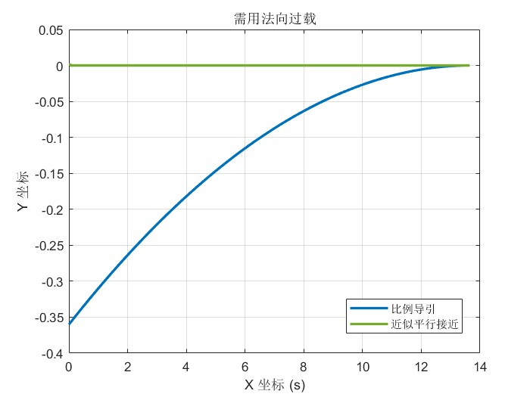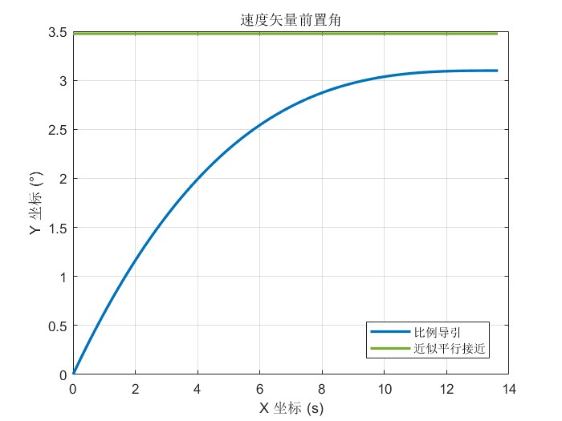

|  |  |
| --- | --- |
| （a）需用法向过载 | （b）速度矢量前置角 |

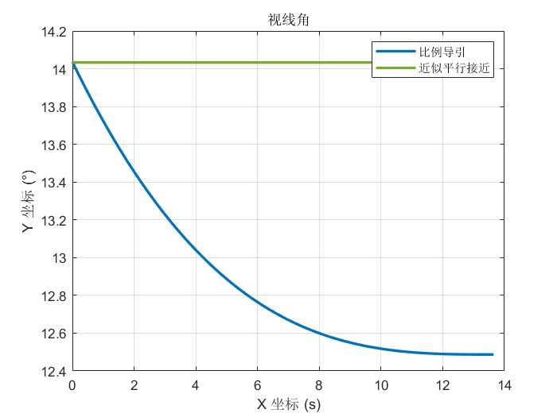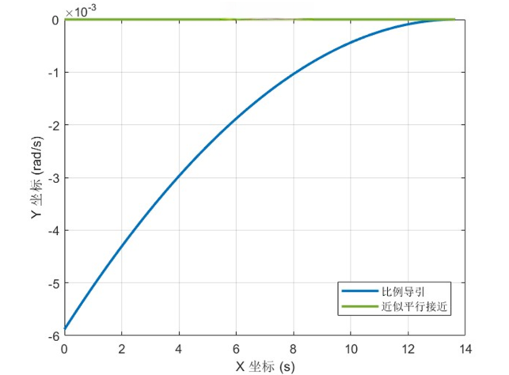

|  |  |
| --- | --- |
| （a）视线角 | （b）视线角速度 |

图4-13 仿真参数对比

## 末制导阶段的临界点分析

设置末制导初始条件为：，，；，，；，. 使得导弹在末制导初期出现可用法向过载无法满足需用法向过载的情况。仿真得到运动学弹道，如图4-14（a），导弹命中目标。

由图4-14（c）可知，导弹在临界点前，视线角速度收敛较为缓慢，在临界点后快速收敛到0。在临界点前，弹道的曲率明显大于临界点后的曲率。由于导弹的需用法向过载大于可用法向过载，导弹无法施加足够的加速度进行快速的轨迹修正。比例导引系统尽管有反馈控制，但由于受到法向过载的限制，导弹的机动能力受到制约，导致视线角速度的收敛较为缓慢。在临界点后，导弹可以以需用法向过载进行机动调整。比例导引系统能够充分发挥其控制能力，使得视线角速度迅速收敛到 0，轨迹趋于稳定，导弹最终命中目标。

观察图4-14（d），导弹在临界点前，离视线角速度收敛极限迅速拉远，临界点后变化缓慢。临界点前，值受可用法向过载影响，随着视线角速度减小而增大，导致成效迅速下落的现象。当临界点以后，恒定，变化缓慢。

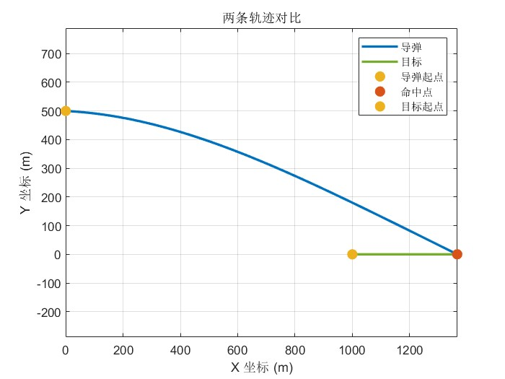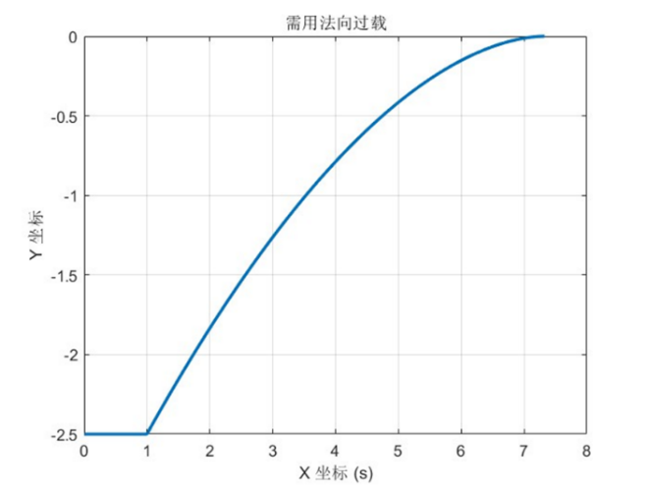

|  |  |
| --- | --- |
| （a）弹道 | （b）需用法向过载 |

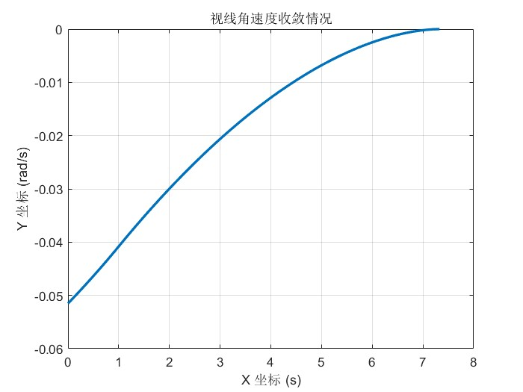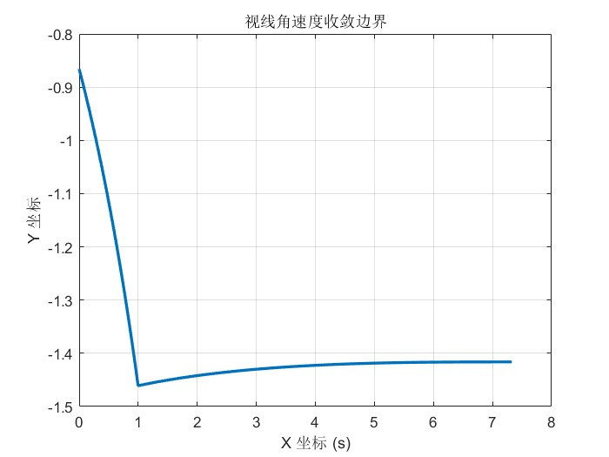

|  |  |
| --- | --- |
| （c）视线角速度 | （d）收敛边界 |

图4-14 末制导弹道（）

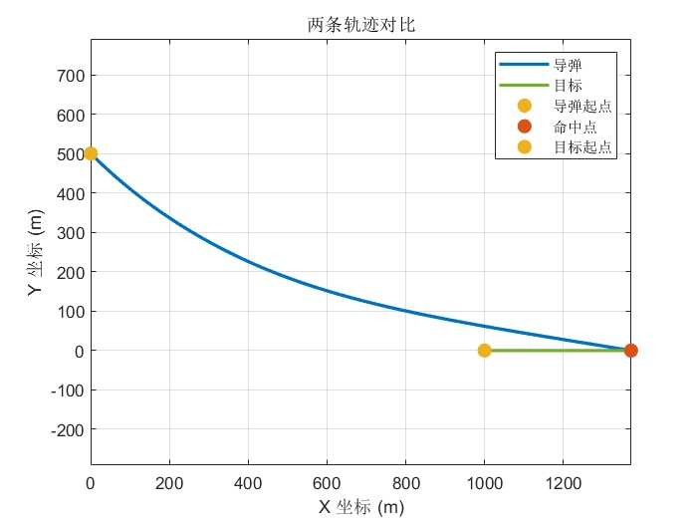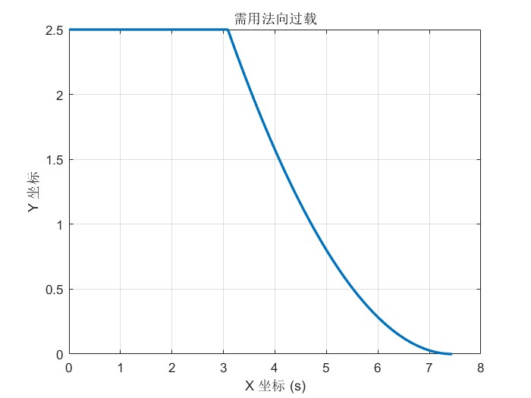

|  |  |
| --- | --- |
| （a）弹道 | （b）需用法向过载 |

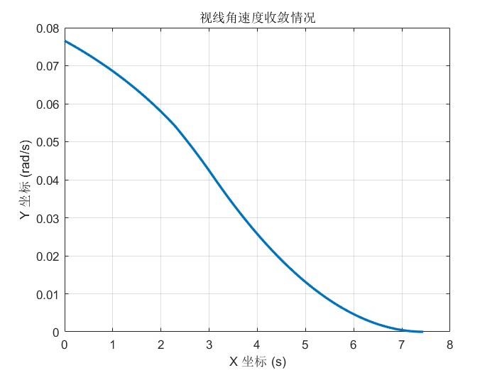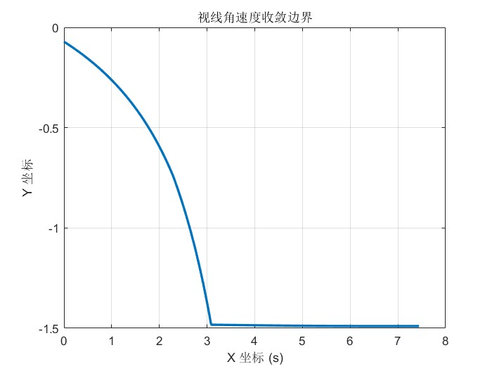

|  |  |
| --- | --- |
| （c）视线角速度 | （d）收敛边界 |

图4-15 末制导弹道（）

此时脱靶量极小，故这一小节对脱靶量的计算做出调整。我们让导弹在距离目标以内后保持直线飞行，在此过程中产生的距离目标最小距离即为所需的脱靶量，并基于此对各参数进行分析说明。在情况下，在时，导弹距离目标最近，脱靶量为。当时，在时，导弹距离目标最近，脱靶量为。时，导弹轨迹更贴合目标方向，命中时间最短，脱靶量最小。这表明，速度矢量角的不同初值会影响导弹的飞行轨迹和脱靶量，初始速度矢量角偏移不利于优化最终的命中精度。

从比例导引的角度来看，初始速度矢量角 影响导弹的初始轨迹，从而决定了后续的修正难度和最终的命中精度。当时，导弹初始速度方向相对较好地朝向目标，使得比例导引在整个飞行过程中能够平稳修正，从而使最终的脱靶量最小。然而，当时，导弹的初始速度矢量方向相对更加远离目标，使得比例导引需要进行更大的调整。在早期阶段，导弹轨迹的调整幅度较大，这可能导致后期更大的脱靶误差，且耗时更长，需要更强的机动能力，修正轨迹的代价较高。

## 结果分析

本节介绍了比例导引法及其在可用法向过载约束下的应用。通过对典型交汇情况的分析，探讨了法向过载的变化和视线角速度的收敛趋势，建立了对比例导引法的全面理解。比例导引法在实施过程中，导弹速度矢量的旋转角速度与目标线的旋转角速度呈比例关系，具有一定的简洁性和有效性。然而，尽管比例导引法在许多应用中具有优势，但其也存在一些局限性，尤其是在复杂的战术环境中，可能会受到目标机动性和导弹性能的限制。因此，在实际应用中，需要根据具体情况综合考虑导引方法的选择，以实现最佳的导引效果。

# 遥控制导律

## 应用、挑战与研究目标

在现代军事作战中，防空和反坦克作战对导弹精确打击能力要求极高，遥控制导在其中发挥关键作用。然而，目标机动性增强与战场环境复杂化，给遥控制导律带来巨大挑战。如在复杂电磁干扰和目标高速机动情况下，传统导引律难以满足精确打击需求[1]。

遥控制导的典型方法有三点法、前置量法和半前置量法。其中，三点法实现较为简单，然而，该方法所需的过载较大；前置量法虽然所需的过载较低，但对目标运动的精准预测依赖程度较高。在高速比及制导站运动等场景下，其性能表现尚待研究；半前置量法则在性能与复杂度之间达到了较好的平衡当前，遥控制导律在高速比、制导站运动等场景下性能表现不明，攻击禁区边界和动态补偿机制缺乏量化分析。

基于此，本研究聚焦以下目标：一是建立运动学模型，对比分析不同导引方法的转弯速率、需用过载和弹道曲率等特性；二是量化迎击与尾追模式下攻击禁区边界，探究弹目速度比的影响；三是研究制导站运动补偿策略，分析弹目速度比临界阈值，提升复杂场景适应性；四是优化半前置量法参数，设计复合导引策略，创新遥控制导技术。

## 参数定义与模型建立

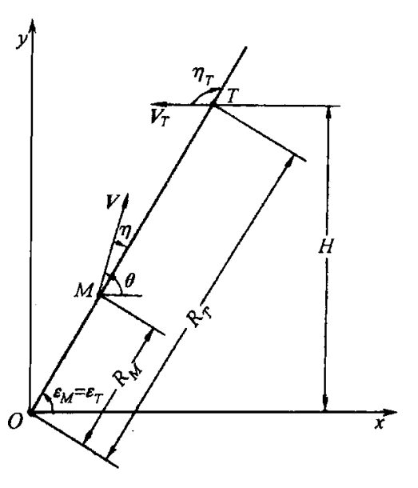

图5-1 二维遥控制导模型

图5-1展示了二维平面内的遥控制导几何关系。在惯性坐标系中，M和T分别表示导弹和目标，O为静止的制导站位置。为导弹与制导站间距，为导弹速度，为导弹视线角，为导弹弹道角，为导弹速度矢量前置角，导弹可用法向过载为；为目标与制导站间距，为目标速度，为目标视线角，为目标弹道角，为目标速度矢量前置角；为目标与制导站间距和导弹与制导站间距的差。

|  |  |  |
| --- | --- | --- |
|  |  | （5 - 1） |

由几何关系可知（制导站静止情况下），遥控制导的运动方程为

|  |  |  |
| --- | --- | --- |
|  |  | （5 - 2） |
|  |  | （5 - 3） |
|  |  | （5 - 4） |
|  |  | （5 - 5） |

导弹弹道角、导弹视线角和导弹速度矢量前置角的关系为：

|  |  |  |
| --- | --- | --- |
|  |  | （5 - 6） |

目标弹道角、目标视线角和目标速度矢量前置角的关系为：

|  |  |  |
| --- | --- | --- |
|  |  | （5 - 7） |

在三点法中，根据制导站、导弹和目标的几何关系确定导引关系方程：

|  |  |  |
| --- | --- | --- |
|  |  | （5 - 8） |

前置量法通过目标运动预测建立导引方程：

|  |  |  |
| --- | --- | --- |
|  |  | （5 - 9） |

半前置量法综合考虑两者因素构建导引方程：

|  |  |  |
| --- | --- | --- |
|  |  | （5 - 10） |

根据运动学模型，运用动力学知识推导三种导引方法下导弹需用法向过载计算公式为：

|  |  |  |
| --- | --- | --- |
|  |  | （5 - 11） |

需用法向过载是评估导引方法性能的关键指标，反映导弹追踪目标时所需过载大小，对导弹机动性和能量消耗影响重大。

## 三种典型遥控导引方法的性能分析

### 导引弹道特性对比分析

在遥控制导领域，三点法、前置量法和半前置量法是三种典型的导引方法，它们各自具有独特的导引弹道特性。通过建立精确的运动学模型并进行仿真实验，对这三种方法的导引弹道进行深入分析，能为实际应用中选择合适的导引方法提供重要依据。

初始条件为，，，（弹目速度比），，（目标向左平飞）。制导站在处，制导站静止。导弹可用法向过载为。

从仿真结果图5-2和表5-1可以清晰地看出，表5-1列出了三种导引方法在弹道轨迹、交会时间和交会点坐标等方面存在显著差异。

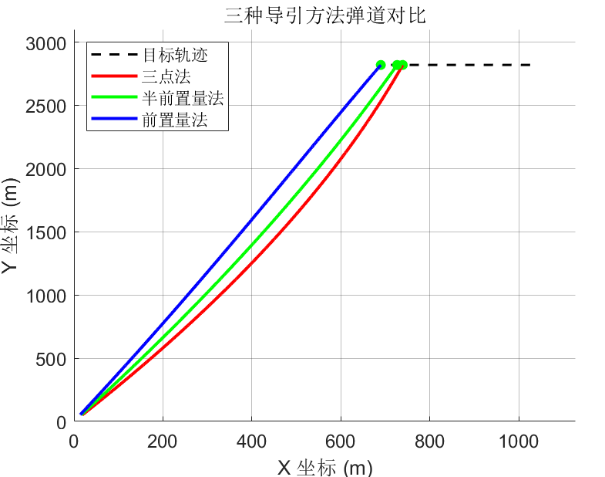

图5-2 三种导引方法弹道对比

表5-1 三种导引方法交会时间与交会点坐标

|  |  |  |
| --- | --- | --- |
| **导引方法** | **交会时间** | **交会点坐标** |
| **三点法** | 23.90s | (739.26m, 2819.08m) |
| **前置量法** | 28.01s | (689.94m, 2819.08m) |
| **半前置量法** | 24.96s | (726.54m, 2819.08m) |

经过建模仿真验证，三点法的交会时间最短，为23.90s，交会点坐标为(739.26m, 2819.08m)。其弹道曲率半径最小，这意味着导弹在飞行过程中需要频繁调整方向，轨迹较为弯曲。这种特性使得三点法在接近目标时与目标轨迹的偏差相对较大，但在某些对响应速度要求较高的场景中，能快速使导弹接近目标。

前置量法交会时间最长，为28.01s，交会点坐标为(689.94m, 2819.08m)。其弹道最平直，得益于目标运动预测策略，使导弹提前规划路径，减少机动，降低需用过载并提升飞行稳定性。

半前置量法的交会时间为24.96s，交会点坐标为(726.54m, 2819.08m)，其弹道轨迹介于三点法和前置量法之间，在保证一定精度的同时，较好地平衡了需用过载和制导系统的复杂度。在速度与时间关系方面，前置量法表现出明显的优势。其弹道上升速度最快，这意味着它能够更快地调整导弹的飞行方向以接近目标。

在实际作战中，快速调整飞行方向的能力对于应对高机动性目标至关重要，前置量法的这一特性使其在目标追踪过程中具有更高的效率。随着飞行距离（X坐标增大）的增加，三种导引方法的弹道差异逐渐显现并增大。在初始阶段，由于目标与导弹的相对位置和速度关系尚未发生显著变化，三种方法的弹道差异较小。但随着飞行的进行，三点法由于需用过载大，导弹姿态调整频繁，导致其弹道偏离目标轨迹的程度逐渐加大；前置量法凭借其准确的目标预测和稳定的飞行轨迹，与目标轨迹的偏差相对较小；半前置量法的弹道则始终保持在一个相对折中的状态。

### 转弯速率特性分析

导弹的转弯速率是衡量其机动性的重要指标，不同的导引方法会导致导弹具有不同的转弯速率特性。通过对三种典型遥控导引方法的转弯速率进行分析，有助于深入理解它们的运动特性和适用场景。

由图5-3所示，三点法的转弯速率最大，峰值约为0.468°/s。较大的转弯速率使得导弹能够在短时间内快速改变飞行方向，这在应对目标突然机动或需要快速接近目标的情况下具有一定优势。然而，过高的转弯速率也意味着导弹需要承受更大的过载，对导弹的结构和动力系统要求较高，同时也会增加能量消耗。

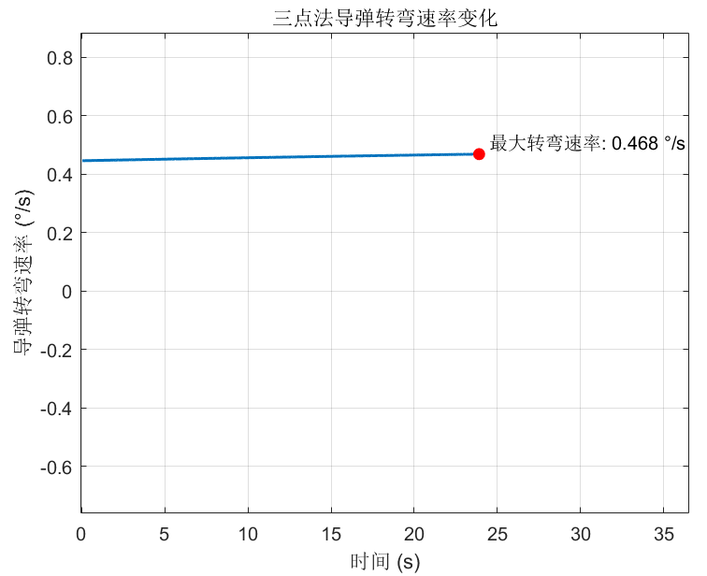

图5-3 三点法导弹转弯速率变化

由图5-4所示，前置量法的转弯速率最小，峰值约为0.128°/s。这是因为前置量法通过准确预测目标运动，使导弹能够沿着较为平滑的轨迹飞行，减少了不必要的转弯操作。较低的转弯速率使得导弹的飞行轨迹更加平稳，需用过载较小，有利于提高导弹的命中率和飞行效率，但在应对目标快速机动时的响应速度相对较慢。

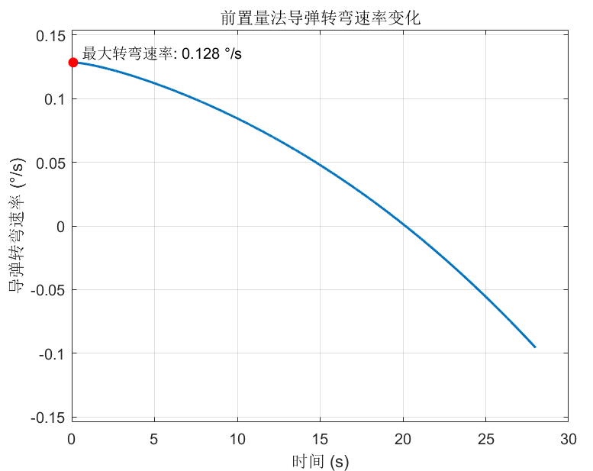

图5-4 前置量法导弹转弯速率变化

半前置量法的转弯速率介于三点法和前置量法之间，由图5-5所示，最大转弯速率为。这种适中的转弯速率特性使得半前置量法在保证一定机动性的同时，能够有效控制需用过载，在多种作战场景中都具有较好的适应性。

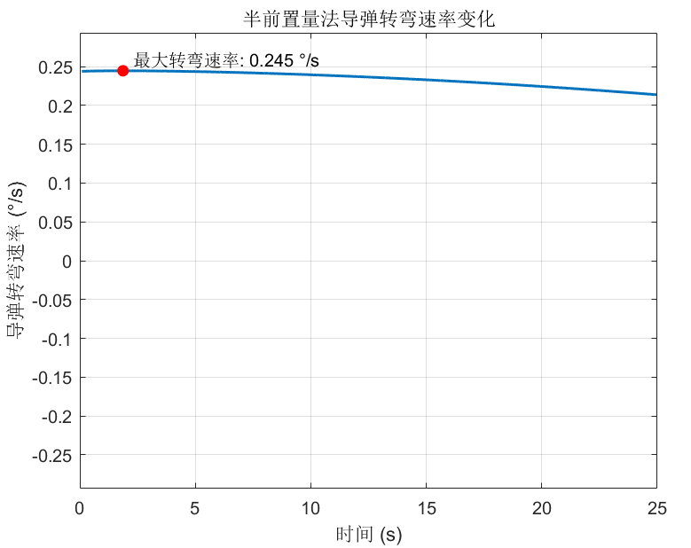

图5-5 半前置量法导弹转弯速率变化

转弯速率与导弹运动轨迹的弯曲程度密切相关。转弯速率越大，导弹运动轨迹越弯曲；反之，轨迹越平直。这一关系在三种导引方法的弹道轨迹中得到了充分体现。三点法由于转弯速率大，其弹道轨迹最为弯曲；前置量法转弯速率小，弹道最平直；半前置量法的转弯速率和弹道弯曲程度则处于中间水平。

### 需用过载需求分析

需用过载是评估导引方法性能的关键指标之一，它直接反映了导弹在追踪目标过程中所需的过载大小，对导弹的机动性和能量消耗有着重要影响。对三种典型遥控导引方法的需用过载需求进行分析，有助于优化导弹设计和选择合适的导引策略。

由图5-6所示，三点法的需用过载最大，最大过载可达0.10g，小于导弹的可用法向过载。这是由于三点法在导引过程中，导弹需要不断调整方向以保持在制导站与目标的连线上，导致其需用过载较大。较大的需用过载意味着导弹需要更强的动力支持和更坚固的结构设计，同时也会消耗更多的能量，限制了导弹的射程和机动性。

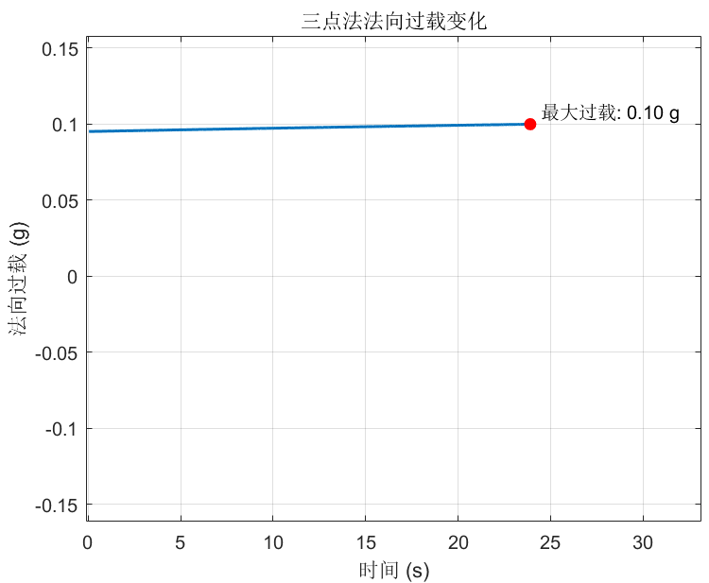

图5-6 三点法法向过载变化

由图5-7所示，前置量法的需用过载最小，最大过载约为，小于导弹的可用法向过载。该方法通过对目标运动的预测，使导弹能够提前规划飞行路径，避免了不必要的机动，从而降低了需用过载。较低的需用过载使得导弹在飞行过程中更加稳定，能量利用效率更高，有利于提高导弹的综合性能。

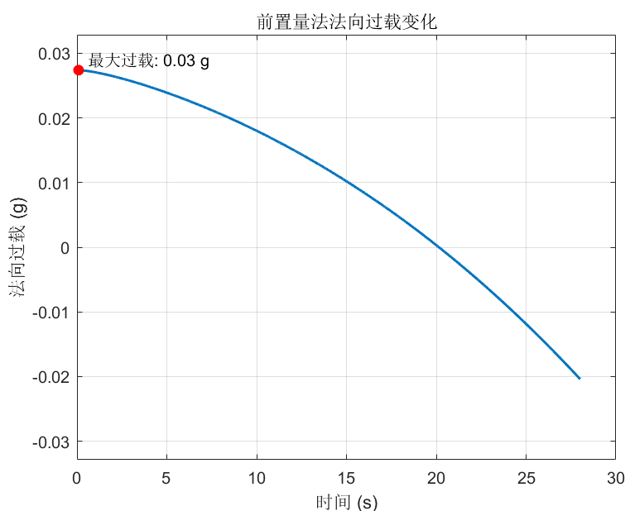

图5-7 前置量法法向过载变化

由图5-8所示，半前置量法的需用过载介于三点法和前置量法之间，最大过载为，小于导弹的可用法向过载。半前置量法综合考虑了目标的当前位置和运动趋势，在保证一定制导精度的同时，有效地控制了需用过载，为导弹在复杂作战环境中的应用提供了更灵活的选择。

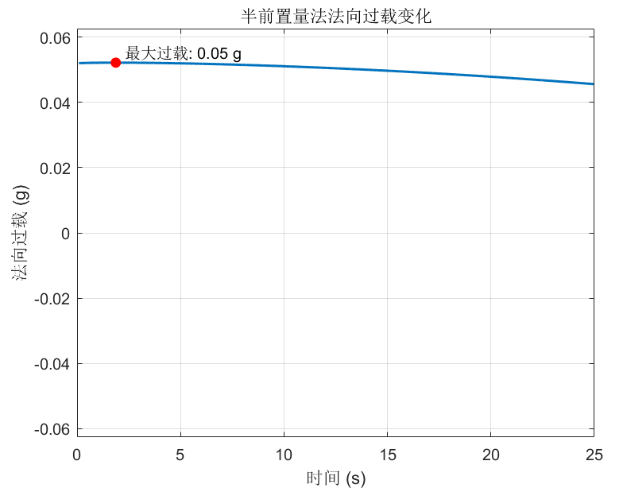

图5-8 半前置量法法向过载变化

需用过载需求与导弹的机动性和能量消耗密切相关。需用过载越大，导弹在飞行过程中需要消耗更多的能量来克服过载，这会导致导弹的速度下降、射程缩短，同时对导弹的结构强度和控制系统要求也更高。因此，在实际应用中，需要根据作战任务的需求和导弹的性能特点，选择合适的导引方法，以平衡需用过载与其他性能指标之间的关系。

### 高低角导数变化分析

高低角导数的变化能够直观地反映导弹弹道的弯曲程度，通过对三种典型遥控导引方法高低角导数变化的研究，可以进一步深入了解它们的弹道特性和运动规律。

由图5-9所示，三点法的高低角变化率最大，且变化率波动程度小，随时间缓慢上升。这表明三点法的弹道轨迹最弯曲，导弹在飞行过程中需要频繁地改变高低角来追踪目标。较大的高低角变化率意味着导弹在垂直方向上的机动性较强，但同时也增加了飞行控制的难度和需用过载。

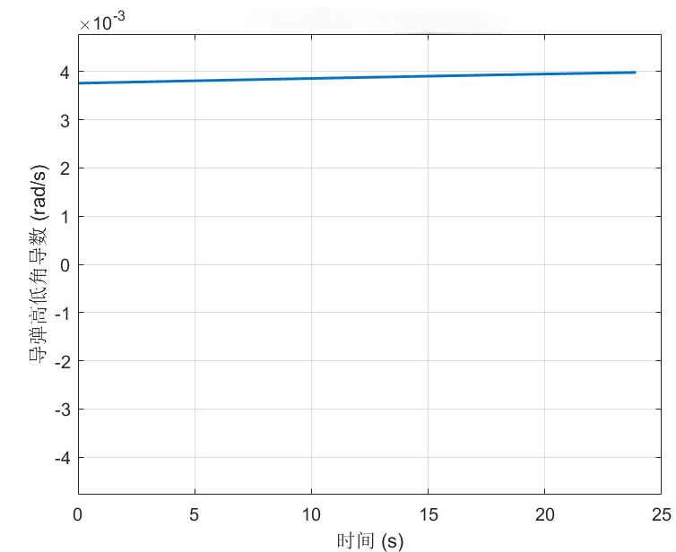

图5-9 三点法导弹高低角导数变化

由图5-10所示，前置量法的高低角变化率最小，这说明其弹道最平直。由于前置量法通过预测目标运动提前规划导弹飞行路径，使得导弹在飞行过程中高低角的变化较小，从而保证了弹道的稳定性，降低了需用过载。

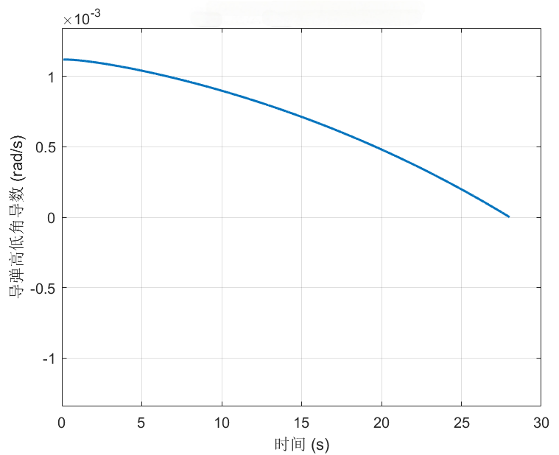

图5-10 前置量法导弹高低角导数变化

由图5-11所示，半前置量法的高低角变化率折中，其弹道轨迹介于三点法和前置量法之间。适中的高低角变化率使得半前置量法在保证一定追踪精度的同时，能够有效控制弹道的弯曲程度，平衡了导弹的机动性和稳定性。

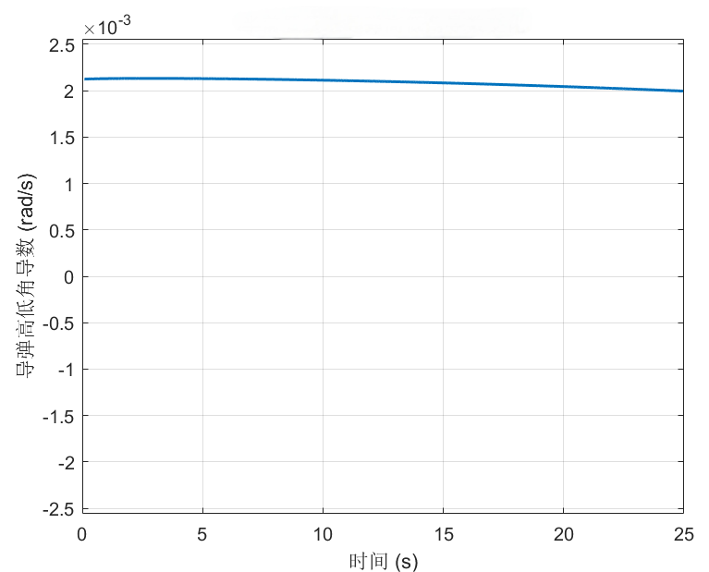

图5-11 半前置量法导弹高低角导数变化

高低角导数变化率与弹道弯曲程度之间存在着直接的关联。变化率越大，弹道弯曲程度越大；变化率越小，弹道越平直。这一规律在三种导引方法的弹道特性中得到了很好的体现，为分析和比较不同导引方法的性能提供了重要依据。

## 迎击与尾追攻击特性分析

在遥控制导律的研究中，深入探究导弹在迎击与尾追攻击模式下的特性，对提升导弹的作战效能具有关键意义。不同攻击模式下，导弹与目标的相对运动状态差异显著，进而导致各导引方法在弹道特性、交会时间和命中精度等方面表现不同。

### 迎击与尾追模式下的弹道差异

在遥控制导的研究范畴内，迎击和尾追是两种具有代表性的攻击模式，导弹在这两种模式下的弹道特性呈现出明显区别。以三点法、前置量法和半前置量法这三种典型遥控导引方法为研究对象，通过仿真实验获取相关数据并进行深入剖析。

仿真初始条件为，（弹目速度比），。迎击情况下目标向左平飞，；尾追情况下目标向右平飞，。制导站在(0,0)处，制导站静止。导弹可用法向过载为。

从仿真结果如图5-12，表5-2所示：

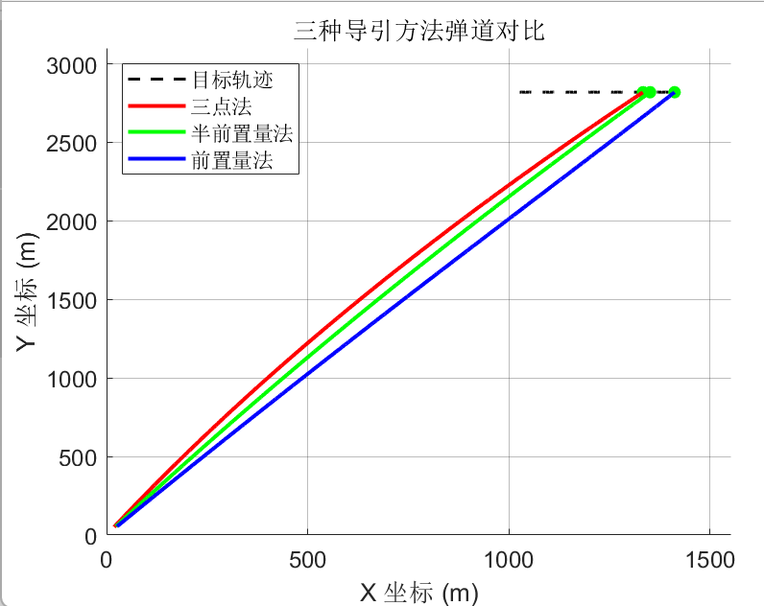

|  |  |
| --- | --- |
| （a）迎击情况 | （b）尾追情况 |

图5-12 三种遥控制导弹道对比（迎击与尾追）

表5-2 三种导引方法交会时间与交会点坐标（迎击与尾追）

|  |  |  |
| --- | --- | --- |
| **导引方法** | **交会时间** | **交会点坐标** |
| 三点法（迎击） | 23.90s | (739.26m, 2819.08m) |
| 三点法（尾追） | 25.60s | (1333.26m, 2819.08m) |
| 前置量法（迎击） | 28.01s | (689.94m, 2819.08m) |
| 前置量法（尾追） | 32.15s | (1411.86m, 2819.08m) |
| 半前置量法（迎击） | 24.96s | (726.54m, 2819.08m) |
| 半前置量法（尾追） | 27.07s | (1350.90m, 2819.08m) |

三点法导引在尾追模式中，三点法的导引逻辑要求导弹、制导站和目标始终保持在一条直线上。这使得导弹在追踪目标时，需要频繁调整飞行方向，以维持与制导站和目标的相对位置关系。由此导致其弹道较为弯曲，在飞行过程中不断改变方向来追赶目标。从数据上看，尾追模式下三点法交会时间为 ，相较于迎击模式的 有所延长。这是因为尾追时导弹不仅要调整方向，还需克服与目标同向运动带来的追赶难度。 交会点坐标为 ，与迎击模式下的交会点相比，横坐标增大，意味着导弹需要飞行更远的距离才能与目标交会。由于频繁调整方向，三点法需用过载大，这对导弹的机动性提出了很高的要求，同时也导致能量消耗较大。在实际作战中，如果导弹的机动性不足或能量储备有限，采用三点法尾追目标可能会面临较大挑战，甚至可能无法成功追踪目标。

前置量法通过对目标运动的预测来规划导弹的飞行路径。在尾追模式下，它能依据目标的运动趋势提前引导导弹，使得导弹飞行路径相对平滑，弹道较为平直。这种特性使得前置量法在尾追模式下需用过载最小，能量消耗较低，有利于导弹的持续稳定飞行。然而，从数据可知，其交会时间最长，为 。这是因为前置量法更注重提前规划和稳定飞行，在尾追目标时，为了确保飞行路径的合理性，可能会选择相对较长的路线。交会点坐标为 ，相对其他两种方法，在尾追时导弹到达交会点的横坐标更大，表明其飞行路径更长。虽然前置量法在需用过载和飞行稳定性上表现出色，但较长的交会时间可能会使目标有更多时间进行规避动作，在对打击及时性要求较高的场景中，可能无法满足作战需求。

半前置量法综合考虑了目标运动和导弹与目标的相对位置关系。在尾追模式下，其弹道特性介于三点法和前置量法之间。半前置量法既不会像三点法那样频繁且大幅度地调整方向，也不会像前置量法那样完全依赖目标预测，而是在两者之间取得平衡。从数据上看，尾追模式下其交会时间为，介于三点法和前置量法之间。交会点坐标为，说明其在尾追过程中的飞行路径和接近目标的位置也处于中间状态。在需用过载方面，半前置量法相对适中，既保证了一定的追踪能力，又控制了能量消耗。在实际应用中，半前置量法在尾追模式下对于多种目标和战场环境都具有一定的适应性，能够在不同的作战条件下发挥较好的性能。

### 尾追与迎击情况的相似性

对比尾追和迎击两种模式下的三种导引方法，可以得出相似的结论。三点法在两种模式下都具有相对较短的交会时间，但需用过载大，弹道弯曲，能量消耗高，对导弹机动性要求苛刻。前置量法在两种模式下弹道都较为平直，需用过载最小，能量消耗低，但交会时间最长，在打击及时性上存在不足。半前置量法在两种模式下都表现出适中的特性，交会时间、需用过载和弹道弯曲程度都介于三点法和前置量法之间，具有较好的通用性和适应性。在实际作战中，选择导引方法时需要综合考虑目标的运动状态、战场环境以及导弹自身的性能等因素。若追求快速打击且导弹机动性良好，可考虑三点法；若更注重导弹的能量利用和飞行稳定性，对打击及时性要求不高，前置量法更为合适；而半前置量法则适用于大多数常规作战场景，能在多种因素之间实现较好的平衡。

### 攻击特性差异的原因剖析

三种导引方法在迎击与尾追模式下攻击特性不同，根源在于其导引原理。三点法依据制导站、导弹和目标的几何关系，使导弹始终位于制导站与目标连线上，接近目标时需频繁调整方向，导致弹道弯曲。前置量法通过预测目标运动提前规划路径，导弹能稳定接近目标，弹道平直。半前置量法综合两者特点，性能介于中间。在实际作战中，这些攻击特性的差异不仅源于导引原理，还受到外部因素的显著影响。目标机动性和战场环境复杂性会影响这些特性。如目标高速机动时，三点法可能因需用过载超出导弹承受能力而脱靶；前置量法若预测不准，命中精度会降低因此，需根据作战场景和目标特性合理选择导引方法。

## 攻击禁区分析

### 攻击禁区的定义与意义

攻击禁区是指在遥控制导过程中，由于导弹自身性能、导引方法以及目标运动等多种因素的限制，导致导弹无法按照预期有效地对目标进行攻击的特定区域范围。对攻击禁区进行深入分析，对于优化遥控制导策略、提升导弹作战效能至关重要。它能够帮助我们明确在何种情况下导弹可能无法成功打击目标，进而为改进导引律、提高导弹性能提供关键依据，最终实现更精准、高效的打击。

### 不同导引方法的攻击禁区特点及影响因素

以简单分析为例，三点法因需用过载大，攻击禁区范围相对较大，在某些区域发射易出现需用法向过载超限，降低命中概率。前置量法需用过载小，攻击禁区范围小，发射灵活性高 。半前置量法攻击禁区介于两者之间。弹目速度比、目标机动性等因素对攻击禁区影响显著。弹目速度比变化会改变导弹飞行轨迹和需用过载，影响攻击禁区边界。目标机动性越强，攻击禁区范围通常越大，因为目标机动增加了导弹追踪难度，使需用法向过载更易超限。在实际应用中，需充分考虑这些因素，准确评估攻击禁区，为导弹发射决策提供可靠依据。

### 简单分析三点法导引的攻击禁区

在目标水平等速直线飞行，导弹等速飞行的情况下，导弹角加速度有如下公式：

|  |  |  |
| --- | --- | --- |
|  |  | （5 - 12） |

若已知导弹的可用法向过载，则可以求出导弹最大角加速度。在一定时，可通过公式(5-12)求出一族，绘制出攻击禁区边界。

这里给定初始条件为：，，，。

仿真结果如图5-13所示：

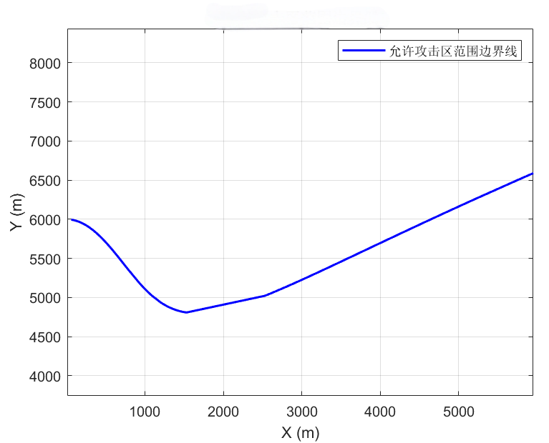

图5-13 允许攻击区范围边界线

### 攻击禁区的应对策略

根据不同的作战场景和目标特性，对现有导引律参数进行优化。在已知目标运动规律和导弹性能的情况下，调整半前置量法中的比例系数等参数，使导弹在追踪过程中更合理地分配过载，减少因过载不足导致的攻击禁区问题。通过大量的仿真和试验，建立导引律参数与目标运动参数、导弹性能参数之间的关系模型，为实际作战中的参数选择提供依据。针对不同速度和机动特性的目标，通过仿真确定半前置量法中最优的比例系数，以缩小攻击禁区范围，提高导弹的打击精度。

结合多种导引方式的优势，如将遥控制导与惯性制导、主动雷达制导等相结合。在导弹飞行初期，利用惯性制导提供稳定的飞行基础；在接近目标时，开启主动雷达制导，提高目标探测精度，弥补遥控制导在目标精确追踪上的不足，从而缩小攻击禁区范围。根据不同作战阶段的需求，合理设计复合导引的切换逻辑，确保导弹在整个飞行过程中都能有效追踪目标，减少攻击禁区的影响。在远距离飞行时，采用惯性制导和遥控制导相结合的方式，保持导弹的飞行方向和大致路径；在接近目标一定距离后，切换到主动雷达制导和遥控制导相结合的方式，实现精确打击，有效避开攻击禁区。

利用先进的传感器技术和数据处理算法，更准确地获取目标的运动信息。采用机器学习、人工智能等方法对目标运动数据进行分析和预测，提高目标运动预测的准确性，从而减少因目标预测误差导致的攻击禁区。建立目标运动数据库，对不同类型目标的运动模式进行分类和建模，为目标运动预测提供更丰富的参考依据。通过多传感器融合技术，获取目标更全面的运动信息，结合机器学习算法对这些信息进行分析和预测，提高预测的准确性，进而缩小攻击禁区范围。

## 制导站运动对三点法的影响

在遥控制导领域，制导站的运动状态对导引效果有着不可忽视的影响，其中对三点法的影响尤为显著。三点法作为遥控制导的典型方法之一，因其简单易实现而被广泛应用，但在面对制导站运动时，其性能会发生明显变化。本部分将深入剖析制导站运动对三点法在追击时间、交会点坐标、弹道轨迹、转弯速率以及需用法向过载等方面的影响。

### 参数定义和模型建立

基于5.2的参数定义，改变制导站静止的条件，从处开始运动。为目标与制导站间距，为目标速度，为目标视线角，为目标弹道角；为导弹与制导站间距，为导弹速度，为导弹视线角，为导弹弹道角；为制导站速度，为制导站速度角。

基于此参数构建加入制导站后三点法运动方程组为

|  |  |  |
| --- | --- | --- |
|  |  | （5 - 13） |
|  |  | （5 - 14） |
|  |  | （5 - 15） |
|  |  | （5 - 16） |

导引关系方程为

|  |  |  |
| --- | --- | --- |
|  |  | （5 - 17） |

### 制导站与目标速度方向相反时的综合影响

当制导站与目标速度方向相反时，在制导站运动的分析情况下，初始条件为：，，，（弹目速度比），，（目标向左平飞）。制导站从(0,0)处开始运动，（制导站向右运动），或。导弹可用法向过载为。

仿真结果如图5-14所示：

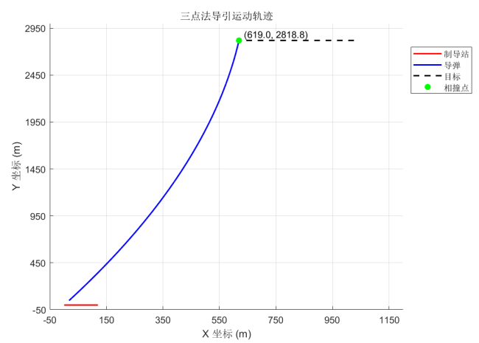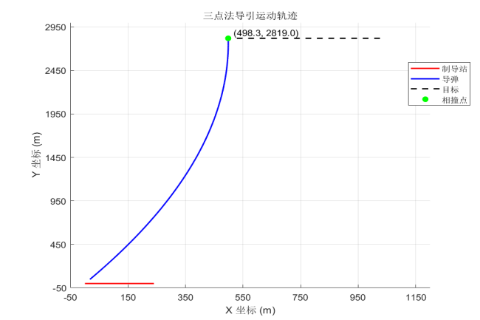

|  |  |
| --- | --- |
|  |  |

图5-14 制导站速度不同时三者运动轨迹（制导站与目标速度方向相反）

表5-3 制导站速度不同时追击时间与交汇点坐标

|  |  |  |
| --- | --- | --- |
| 制导站速度 |  |  |
| 追击时间 | 23.94s | 23.99s |
| 交会点坐标 | (619.01m,2818.81m) | (498.26m,2818.96m) |

当制导站与目标速度方向相反时，导弹的追击时间会显著增加。如表5-3数据所示，制导站静止时，三点法的交会时间为 。而当制导站以一定速度与目标反向运动时，追击时间延长，如在和的情况下，分别达到和。这是因为制导站与目标反向运动，加大了导弹追踪目标的难度，导弹不仅要克服目标的运动，还要应对制导站运动带来的干扰，导致其调整飞行路径的时间增多，追击时间延长。

同时，碰撞点更加靠近原点。在制导站静止时，交会点坐标为，而在制导站与目标反向运动的不同情况下，交会点坐标变为和 。这是由于相对速度减小，导弹追上目标所需时间增加，在这段时间内，目标和制导站的相对位置变化使得交会点更靠近原点。

从弹道轨迹来看，导弹运动轨迹变得更加弯曲。对比制导站静止和反向运动时的仿真图像可知，静止时弹道虽有弯曲但较规则，而反向运动时，导弹为维持三点共线，需频繁调整方向，导致弹道轨迹的弯曲程度明显加剧。这不仅增加了导弹的飞行距离，还可能影响其飞行稳定性和能量消耗。

在转弯速率和需用法向过载方面，也有小幅度增大的现象。

仿真结果如图5-15所示：

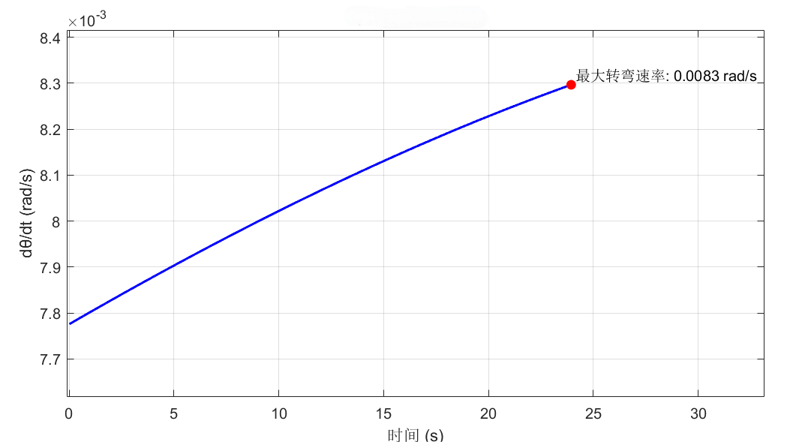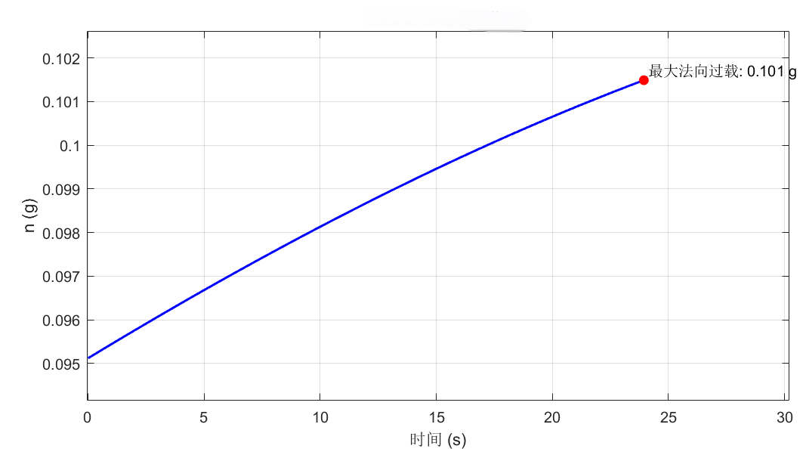

|  |  |
| --- | --- |
| (a)时变化 | (b)时法向过载变化 |

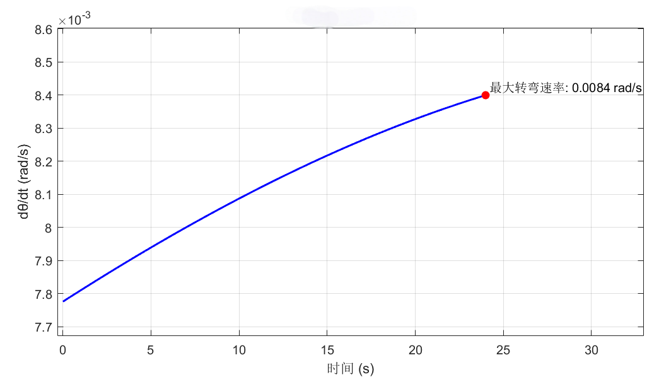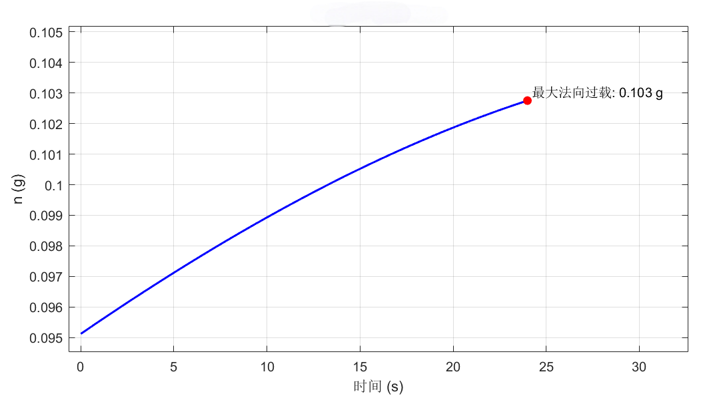

|  |  |
| --- | --- |
| (c)时变化 | (d)时法向过载变化 |

图5-15 制导站速度不同时的导弹转弯速率和法向过载（制导站与目标速度方向相反）

当制导站静止时，三点法的转弯速率峰值约为，在制导站与目标反向运动的场景中，最大转弯速率变为（换算后约为）。

需用法向过载方面，最大法向过载均小于导弹可用法向过载为。制导站静止时最大过载可达，而在制导站运动速度不同的情况下最大法向过载达到或 。这是因为导弹为适应制导站和目标的运动，需要更快速地改变方向，从而导致转弯速率增大，进而使需用法向过载也相应增大，对导弹的结构强度和控制系统提出了更高要求。

### 制导站与目标运动方向相同的综合影响

当制导站与目标速度方向相同时，在制导站运动的分析情况下，初始条件在5.6.2的基础上更改：制导站从(0,0)处开始运动，（制导站向左运动）。

仿真结果如图5-16所示：

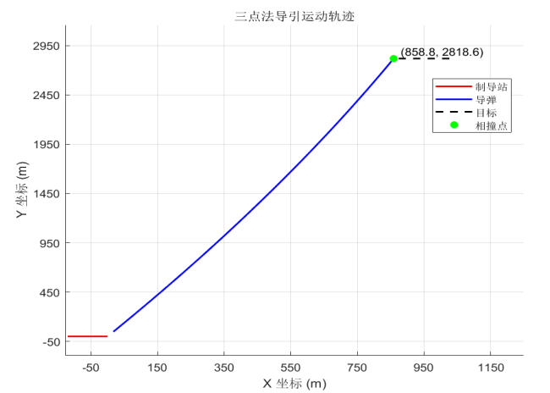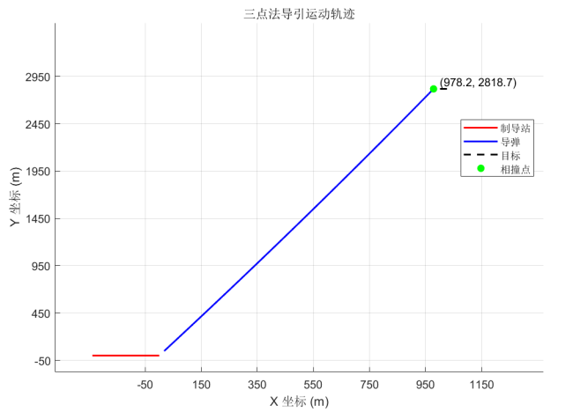

|  |  |
| --- | --- |
|  |  |

图5-16 制导站速度不同时三者运动轨迹（制导站与目标速度方向相同）

表5-4 制导站速度不同时追击时间与交汇点坐标

|  |  |  |
| --- | --- | --- |
| 制导站速度 |  |  |
| 追击时间 | 23.88s | 23.87s |
| 交会点坐标 | (858.76m,2818.60m) | (978.18m,2818.68m) |

从表5-4中数据可以看出，当制导站速度时，追击时间为，交会点坐标为；当制导站速度增大到时，追击时间缩短为 ，交会点坐标变为。

这表明，在制导站与目标速度方向相同的情况下，随着制导站速度的增加，导弹的追击时间略有缩短，交会点坐标的横坐标增大。这是因为制导站速度的增加使得导弹与目标之间的相对速度增大，导弹能够更快地接近目标，从而缩短了追击时间。同时，由于制导站和目标都在向左运动，制导站速度的增加使得导弹在相同时间内需要飞行更远的距离才能与目标交会，导致交会点坐标的横坐标增大。

针对导弹转弯速率和导弹法向过载变化的仿真结果如图5-17所示：

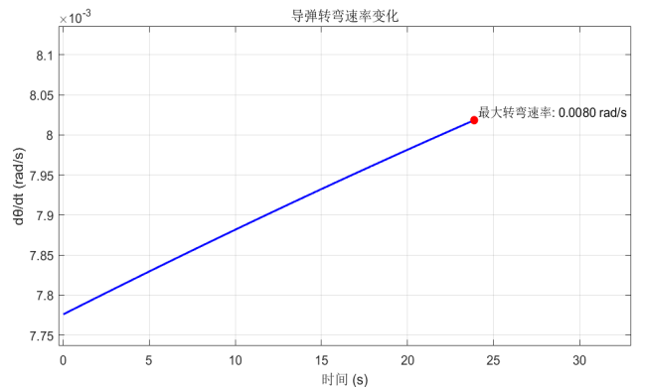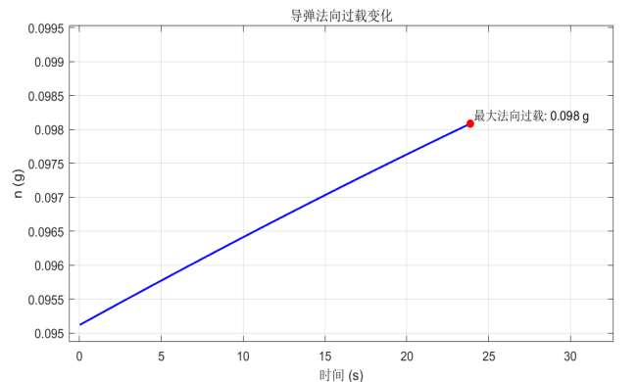

|  |  |
| --- | --- |
| (a) 时变化 | (b) 时法向过载变化 |

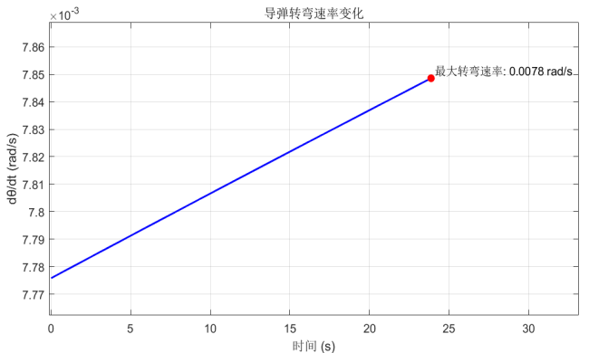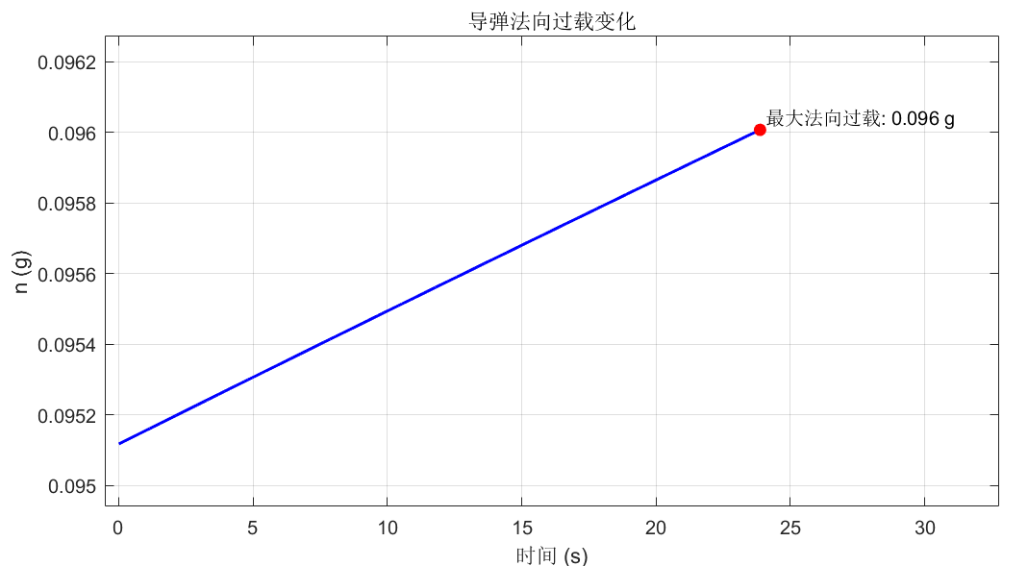

|  |  |
| --- | --- |
| (c) 时变化 | (d) 时法向过载变化 |

图5-17 制导站速度不同时的导弹转弯速率和法向过载（制导站与目标速度方向相同）

观察图5-17中的数据，当制导站速度时，导弹的最大转弯速率为，最大法向过载为；当制导站速度变为时，最大转弯速率变化不大，为 （近似不变），最大法向过载降低至。由此可见，在该速度同向场景下，随着制导站速度的增加，导弹的转弯速率变化不明显，但需用法向过载有所降低。

这是因为导弹在追踪目标过程中，虽然制导站速度增加使相对速度增大，但由于导弹可以借助制导站的运动更顺畅地接近目标，不需要进行大幅度的转向调整，所以转弯速率变化较小。而需用法向过载的降低是由于转弯速率变化不大的情况下，导弹在更有利的相对运动条件下追踪目标，所需的向心力减小，从而使得需用法向过载降低。

综上所述，当制导站与目标速度方向相同时，在该仿真设定条件下，制导站速度的变化会对导弹的追击时间、交会点坐标、转弯速率和需用法向过载产生影响。速度增加时，追击时间略有缩短，交会点横坐标增大，转弯速率变化不明显，需用法向过载降低。这些变化规律对于深入理解制导站运动对三点法的影响具有重要意义，也为实际作战中根据制导站和目标的运动状态合理选择导引策略、优化导弹性能提供了关键依据。

### 制导站运动方向和速度影响的综合分析总结

制导站运动方向和速度对三点法的影响较为复杂，在导弹追击时间、交会点坐标、弹道轨迹、转弯速率和需用法向过载等方面呈现出不同规律。

运动方向方面，当制导站与目标速度方向相反时，导弹追击时间增加，这是由于两者相对运动加剧，导弹追踪难度增大。交会点更靠近原点，因为相对速度减小，导弹追上目标耗时增加，目标和制导站相对位置改变。弹道轨迹变得更弯曲，导弹为维持三点共线需频繁调整方向，增加飞行距离且影响稳定性与能量消耗。转弯速率和需用法向过载小幅度增大，对导弹结构强度和控制系统要求更高。

若制导站与目标速度方向相同，影响取决于两者速度大小关系。当制导站速度小于目标速度，追击时间通常延长，因为相对速度减小，缩小距离难度增加。此时弹道轨迹更弯曲，转弯速率和需用法向过载增大。当制导站速度大于目标速度，追击时间可能缩短，导弹借助制导站运动更快接近目标，弹道轨迹相对变直，转弯速率和需用法向过载减小。

运动速度方面，在反向运动时，制导站速度增加会使导弹追击时间进一步延长，弹道轨迹弯曲程度加剧，转弯速率和需用法向过载增大趋势更明显，因为相对运动更复杂，导弹追踪难度更大。在同向运动时，制导站速度增加会使追击时间缩短，交会点横坐标增大，在部分情况下转弯速率变化不明显，但需用法向过载降低，这有助于导弹更高效接近目标，减少能量消耗和结构压力。

综上所述，制导站运动方向和速度的不同组合显著影响三点法的导引效果。实际作战中，实时监测制导站和目标运动状态，精准获取其运动方向和速度信息至关重要。根据这些信息合理调整导弹导引参数，优化飞行路径和性能，可提升导弹追踪精度和打击效果。未来研究可拓展到复杂战场环境，考虑多种干扰因素和目标机动特性变化，深入探究影响机制并寻找更有效的应对策略，推动遥控制导技术发展。

## 弹目速度比相关特性分析

在遥控制导律的研究体系中，弹目速度比作为一个关键参数，对导弹的导引性能有着多方面的显著影响。它不仅与导弹的弹道形状紧密相关，还在导弹的过载和转弯速率方面扮演着重要角色。深入剖析弹目速度比与这些特性之间的内在联系，对于优化遥控制导策略、提升导弹的打击精度和作战效能具有重要意义。

初始条件为，，，（弹目速度比），，（目标向左平飞）。制导站在(0,0)处，制导站静止。导弹可用法向过载为。

### 弹目速度比与弹道形状的关系

弹目速度比的变化会显著改变导弹的弹道形状。通过对不同弹目速度比下的仿真实验数据进行分析，可以清晰地观察到这种变化规律，仿真结果如图5-18，表5-5所示。

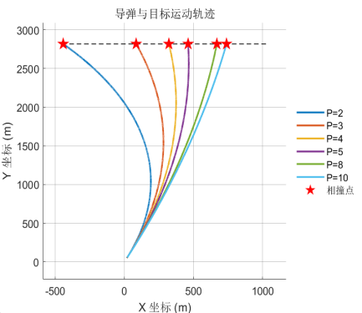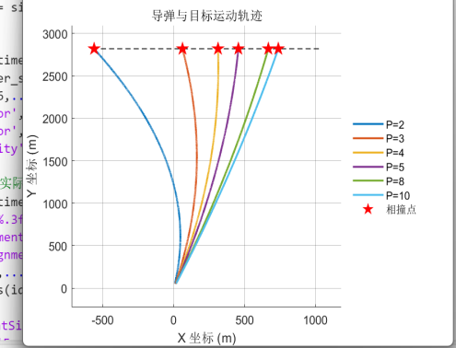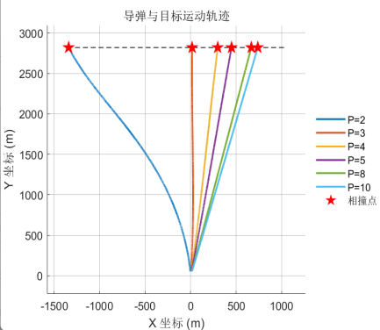

|  |  |  |
| --- | --- | --- |
| 1. 三点法轨迹 | （b）半前置量法轨迹 | （c）前置量法轨迹 |

图5-18 不同速度比下导弹与目标运动轨迹

表5-5 不同导引方法的导引交汇点

|  |  |  |
| --- | --- | --- |
| **三点法导引交汇点** | **半前置量法导引交汇点** | **半前置量法导引交汇点** |
| P= 2交会点坐标: X=-442.74 m | P= 2交会点坐标: X= -561.54m | P= 2交会点坐标: X= -1342.26m |
| P= 3交会点坐标: X = 85.14 m | P= 3交会点坐标: X = 62.22 m | P= 3交会点坐标: X = 15.42 m |
| P= 4交会点坐标: X = 322.14 m | P= 4交会点坐标: X =313.14 m | P= 4交会点坐标: X = 296.82 m |
| P= 5交会点坐标: X = 461.22 m | P= 5交会点坐标: X = 456.66 m | P= 5交会点坐标: X = 448.86 m |
| P= 8交会点坐标: X = 669.30 m | P= 8交会点坐标: X = 668.22 m | P= 8交会点坐标: X = 666.30 m |
| P=10交会点坐标: X = 739.26 m | P=10交会点坐标: X = 738.66 m | P=10交会点坐标: X = 737.70 m |

分析结果不难发现，当弹目速度比为时，三点法导引下导弹的交会点坐标为；随着弹目速度比增大到，交会点坐标变为；当弹目速度比达到时，交会点坐标为。对于半前置量法，弹目速度比为时，交会点坐标 ，弹目速度比为时，交会点坐标变为 。前置量法也呈现出类似的趋势，弹目速度比从增大到的过程中，交会点坐标从逐渐变化到。

从这些数据可以看出，随着弹目速度比的增大，三种导引方法下导弹的交会点横坐标逐渐增大，导弹的飞行轨迹更加趋向于直线。这是因为较高的弹目速度比使得导弹相对目标的运动速度更快，在较短的时间内就能完成追踪任务，从而减少了飞行过程中的转向次数，使得弹道更加平滑。在高弹目速度比的情况下，导弹能够更快地接近目标，不需要进行过多的机动调整，因此弹道更接近直线。这种现象在实际作战中具有重要意义，例如在对高速目标进行打击时，选择合适的弹目速度比可以使导弹更快、更稳定地接近目标，提高打击的准确性。

### 弹目速度比与转弯速率的关系

弹目速度比对导弹的转弯速率同样有着重要影响。在不同弹目速度比下，三种导引方法的转弯速率表现出不同的变化特点。结果如图5-19所示

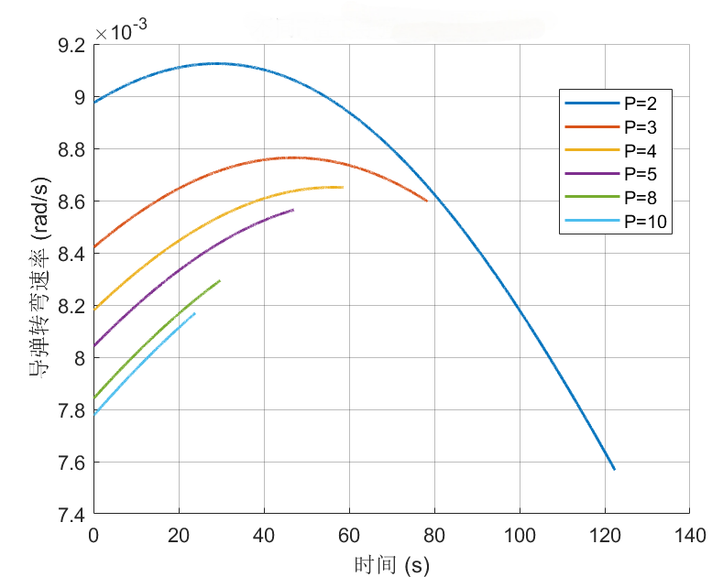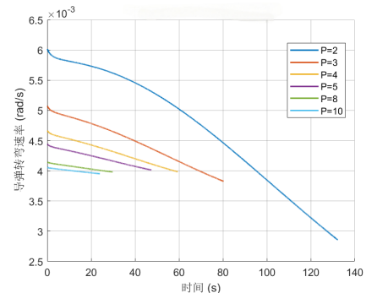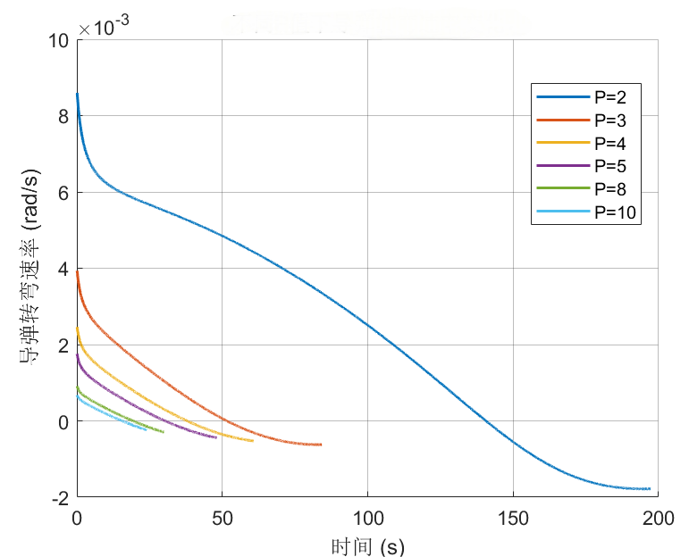

|  |  |  |
| --- | --- | --- |
| 1. 三点法 | （b）半前置量法轨迹 | （c）前置量法轨迹 |

图5-19 不同速度比下导弹转弯速率变化

分析图5-19不难发现，三点法的转弯速率受弹目速度比影响较大，随着弹目速度比的增大，转弯速率明显增加。在弹目速度比较低时，三点法的转弯速率相对较小，导弹的运动轨迹较为弯曲；当弹目速度比增大时，转弯速率增大，导弹能够更快地改变飞行方向，轨迹的弯曲程度相应减小。

半前置量法的转弯速率也随着弹目速度比的增大而有所增加，但增加的幅度相对较小。这是因为半前置量法在追踪目标时，综合考虑了目标运动和弹目相对位置关系，其转弯速率的调整相对较为平稳。即使弹目速度比发生变化，半前置量法也能在一定程度上保持较好的追踪性能，不会出现像三点法那样大幅度的转弯速率变化。

前置量法的转弯速率受弹目速度比的影响相对较小。由于前置量法主要依赖目标运动预测来规划导弹的飞行路径，其飞行较为平稳，转弯速率本身就较低。在弹目速度比变化时，前置量法的转弯速率变化不明显，这使得其在不同弹目速度比下都能保持相对稳定的飞行轨迹。弹目速度比与弹道形状、过载和转弯速率之间存在着复杂的相互关系。在实际的遥控制导应用中，必须充分考虑这些关系，根据具体的作战需求和导弹性能，合理选择弹目速度比，以优化导弹的导引性能，实现对目标的精确打击。通过进一步的研究和实验，可以不断完善对这些关系的认识，为遥控制导技术的发展提供更坚实的理论基础。

### 弹目速度比与过载的关系

弹目速度比与导弹的需用过载之间存在着密切的关联。随着弹目速度比的增大，三种导引方法下导弹的需用过载均有所增大。结果如图5-20所示：

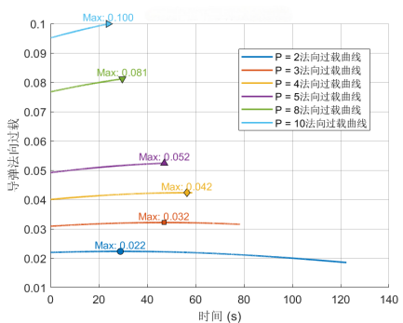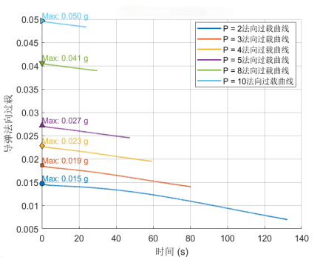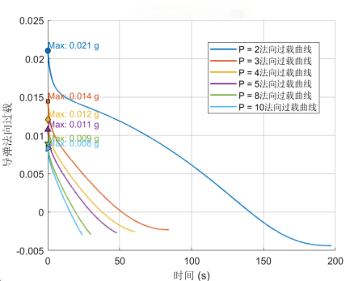

|  |  |  |
| --- | --- | --- |
| 1. 三点法 | （b）半前置量法轨迹 | （c）前置量法轨迹 |

图5-20 不同速度比下导弹法向过载变化

初步分析结果不难看出，导弹法向过载最大值均小于导弹可用法向过载为，结果可以进行进一步的分析。

以三点法为例，在不同弹目速度比下，导弹的法向过载曲线呈现出不同的变化趋势。当弹目速度比为时，其对应的法向过载曲线在某一时刻达到的最大值相对较低；随着弹目速度比增大到，法向过载曲线的最大值明显增大，且在整个飞行过程中，过载的变化幅度也有所增加。半前置量法和前置量法也呈现出类似的规律，只是在过载的具体数值和变化幅度上有所差异。这是因为在高速比情况下，导弹需要更快地调整飞行方向以追踪目标。

为了实现这种快速转向，导弹需要提供更大的过载。当弹目速度比较大时，目标的相对运动速度较快，导弹为了保持对目标的追踪，必须更快地改变自身的速度和方向，这就要求导弹具备更高的机动性，从而导致需用过载增大。然而，过大的过载可能会超出导弹的承受能力，影响导弹的飞行稳定性和可靠性。因此，在实际应用中，需要在追求高弹目速度比以提高打击效率和控制过载以确保导弹性能之间找到平衡。例如，在设计导弹的导引系统时，需要根据导弹的最大过载能力，合理选择弹目速度比，以保证导弹在有效打击目标的同时，能够稳定飞行。

## 研究总结与改进方向

### 研究总结

本部分聚焦遥控制导律展开多方面研究。在对攻击禁区的分析中，明确了导弹自身性能、导引方法、目标运动特性等因素对攻击禁区范围和形状的显著影响。不同导引方法下，攻击禁区边界量化结果各异，这为在实际作战中评估导弹有效攻击区域提供了重要依据。

对于制导站运动对三点法的影响，研究发现制导站运动方向和速度不同时，导弹的追击时间、交会点坐标、弹道轨迹、转弯速率以及需用法向过载等关键指标均呈现不同变化规律。当制导站与目标速度方向相反时，导弹追击难度增大，多项指标变化明显；而当两者速度方向相同时，影响则取决于速度大小关系。

弹目速度比方面，其与弹道形状、过载和转弯速率紧密相关。随着弹目速度比增大，弹道趋向直线，但同时过载和转弯速率也会相应改变，这对导弹飞行性能和打击效果有着重要影响。

### 改进方向

基于现有研究成果，进一步优化导引律。深入分析不同战场环境和目标特性下，各种导引方法的适应性，通过调整导引律参数，如比例系数、增益等，提高导弹追踪的准确性和稳定性。在目标机动性强的场景下，适当增大半前置量法中与目标运动相关的比例系数，使导弹能更及时地响应目标机动。探索新型导引律的设计，结合智能算法（如神经网络预测目标轨迹、遗传算法优化导引参数），根据实时目标速度和机动性调整导引策略，提升复杂环境下的适应性。

# 总 结

导弹制导技术是现代精确打击体系的重要组成部分，不同的导引方法在战术应用中各具优势和局限性。本文围绕追踪法、平行接近法、比例导引法和遥控制导律四种典型导引方法，建立了导弹—目标相对运动数学模型，并通过数值仿真分析了导弹弹道特性、法向过载需求及拦截效率。研究结果表明，各导引方法在不同的目标机动条件、弹目速度比以及攻击模式（迎击与尾追）下具有不同的适用性，且制导站的运动状态对遥控制导律的效果影响显著。

仿真分析表明，追踪法在低机动目标拦截中具备较高命中率，但需用过载较大，适用于对目标位置已知且机动性较低的情况下；平行接近法通过保持目标视线角稳定，有效降低需用过载，适用于拦截高机动目标；比例导引法因其稳定的轨迹控制能力，在现代制导系统中得到广泛应用，特别是在弹目速度比较大的情况下能显著提高命中精度；而遥控制导律虽然能够实现远程精准制导，但其对制导站运动的依赖性较强，容易受到外界干扰影响。

此外，研究发现弹目速度比对导弹的拦截轨迹和需用过载具有显著影响，高速导弹需要更高的过载能力以维持精确制导。同时，攻击禁区的存在影响了导弹的作战范围，不同导引方法在攻击禁区的分布形态上有所不同。通过优化导引参数，结合多种导引策略，如比例导引与遥控制导相结合，可进一步提升导弹的作战效能和环境适应性。

未来的研究可进一步探索智能化、自适应导引策略，结合机器学习、强化学习等先进技术，提升导弹对复杂战场环境的适应能力。此外，在高超声速目标拦截、群体协同导弹作战等领域，针对多目标制导、非线性弹道优化及实时动态调整的研究将具有重要的应用价值。本研究的成果为现代导弹制导系统的优化设计提供了理论支持，也为未来高精度、高机动性导弹的研制和发展提供了参考依据。

**参考文献：**

[1] 孙鹏. 弹箭制导最优控制方法研究[D]. 沈阳理工大学, 2014.

[2] 钱杏芳,林瑞雄,赵亚男编著. 导弹飞行力学[M]. 北京: 北京理工大学出版社,2006: 95-130.